САНКТ-ПЕТЕРБУРЖСКИЙ ГОСУДАРСТВЕННЫЙ УНИВЕРСИТЕТ
Факультет искусств
Направление 072500 «Дизайн»
Магистерская программа «Графический дизайн»

Алымова Анастасия Сергеевна

РАЗРАБОТКА ДИЗАЙН КОНЦЕПЦИИ
ИНФОРМАЦИОННОЙ СРЕДЫ НА ПРИМЕРЕ
«ВИРТУАЛЬНАЯ ОБСЕРВАТОРИЯ СПБГУ»

Выпускная квалификационная работа
Магистра дизайна

Научный руководитель теоретической части:
доктор философских наук., член Союза дизайнеров России, профессор кафедры дизайна
Лола Галина Николаевна

Научный руководитель практической части: преподаватель кафедры дизайна
Александрова Татьяна Игоревна

Санкт-Петербург
2019

Оглавление:

ВВЕДЕНИЕ 3
ГЛАВА 1. ИНФОРМАЦИОННАЯ СРЕДА ЧЕЛОВЕКА. 6
1.1 Понятие информационной среды. 6
1.2 Особенности научных коммуникаций. 13
1.3 Роль цифровых сред в научной коммуникации. 19
ГЛАВА 2. ОСНОВНЫЕ ПРИНЦИПЫ РАЗРАБОТКИ ИНФОРМАЦИОННЫХ СРЕД В НАУЧНОЙ КОММУНИКАЦИИ. 24
2.1 Опыт разработки информационных сред в научной коммуникации. 24
2.2 Принципы разработки информационных сред. 33
2.3 Инструменты представления научной информации 40
ГЛАВА 3. РАЗРАБОТКА КОНЦЕПЦИИ ПРОЕКТА 45
3.1 Актуальность и концепция проекта 45
3.2. Описание процесса разработки дизайна информационной среды 49
ЗАКЛЮЧЕНИЕ. 62
СПИСОК ИСПОЛЬЗУЕМОЙ ЛИТЕРАТУРЫ. 64
Приложение. 71

ВВЕДЕНИЕ

Настоящая работа посвящена исследованию принципов проектирования цифровой информационной среды на примере проекта «Виртуальная обсерватория СПбГУ».
Данное исследование рассматривает возможности представления научной информации в виртуальном пространстве. В работе произведен краткий обзор информационных сред, рассмотрены способы организации и подачи информации в цифровой среде, а также выявлены основные принципы проектирования научных изданий в электронном формате.
Актуальность исследования обусловлена необходимостью поиска новых инструментов систематизации и визуализации данных, связанной с возрастающим объемом информации и возрастающей скоростью появления новой информации, а также отсутствием инструментов навигации внутри расширяющегося цифрового информационного пространства.
Объектом исследования является информационные среды в науке.
Предметом исследования является изучение принципов формирования информационных сред в научной сфере.
Целью исследования является выявление и анализ принципов представления научных материалов в информационной среде.
Задачи:
- Исследовать понятие информационных сред в современной науке.
- Изучить основные принципы построения виртуальной информационной среды.
- Проанализировать специфику виртуальных сред в научной коммуникации.
Теоретическая база исследования состоит из:
- Теория информации включает следующие источники: М. Маклюэн «Галактика Гутенберга» и «Понимание средств коммуникации: Продолжение человека» - модель исторической динамики общества, на основе типов и способов коммуникации и исследования этих коммуникаций; Лев Манович «Теории софт-культуры»; Вальтер Беньямин «Произведение искусства в эпоху его технической воспроизводимость»
- Научная коммуникация состоит из таких источников: Зоя Журавлева, Владимир Копцик, Галина Ризниченко «Языки науки-языки искусства»; Зоя Журавлева «Цифровое искусство»; Журавлева Елена Юрьевна «Эпистатический статус цифровых данных в современных научных исследованиях»
- Проектирование электронных изданий и виртуальных сред: Сундуков Александр Сергеевич «Дизайн российских журналов: история, теория, практика»; Джесса Гарретта. «Элементы опыта взаимодействия» - раскрывают сложную систему интерактивного мультимедийного взаимодействия, разделяя её на пять уровней: поверхности, компоновки, структуры, набора возможностей и стратегии. Все пять уровней находятся в полной связке и взаимодействуют друг с другом; Семен Владимирович Ерохин «Цифровое компьютерное искусство»

Краткое содержание диссертации:
В первой главе рассматривается понятие «информационная среда», «информационное пространство», «коммуникация», «цифровая среда». Рассмотрено развитие коммуникации в обществе и в научной сфере, взаимосвязь развития технологий и средств коммуникации. Представлены основные способы обмена информации в научной среде. Определены основные функции научной коммуникации: информационные и социально-организационные, также рассмотрены основные средства научной коммуникации и развитее этих средств. Проанализированы различные цифровые форматы, особое внимание уделено информационно-коммуникационным технологиям. Определены основные виды цифровых данных: структурированные, полу-структурированные и неструктурированные.
Во второй главе рассмотрены примеры представления научной информации, представлен анализ прямых и не прямых аналогов научной коммуникации. Рассмотрена история создания и развития журналов. Определены преимущества и недостатки электронных журналов. Рассмотрены такие аналоги как: научно популярные журналы «Scientific American» и «National Geographic»; Виртуальные обсерватории: «International Virtual Observatory Alliance» и «WikiSky» Способы организации и подачи информации в виртуальной среде. Были выделены принципы новых медиа. Рассмотрено понятия интерактивный дизайн, интерфейс, интерактивность. Определены требования к элементам отображения информации, интерфейсу и принципы юзабилити.
Третья глава посвящена разработке концепции проекта. Представлены этапы работы над проектом.
Структура и объем работы: диссертация состоит из введения, трех глав, списка литературы и иллюстрированного приложения.

ГЛАВА 1. ИНФОРМАЦИОННАЯ СРЕДА ЧЕЛОВЕКА.
В первой главе представлен анализ понятия «информационная среда» и взаимосвязь с понятием информационное пространство. Рассмотрено развитие коммуникации в обществе, и как коммуникация развивалась в научной сфере. Представлены основные способы обмена информации в научной среде.

1.1 Понятие информационной среды.
Понятие информационной среды является одним из важнейшим для понимания современной культурной ситуации. В истории научных исследований делались неоднократные попытки дать определение информационной среды. Однако единого и полного определения, так и не появилось. Предлагаю начать анализ с термина «среда».
В Толковом словаре русского языка термин «среда» определяется как «окружающие человека условия, обстановка, а также совокупность людей, связанных общностью этих условий». Можно рассмотреть среду с нескольких сторон. Среда, как фактор, оказывает решающее воздействие на человека, и среда, как изменяемое пространство под воздействием деятельности человека. Это достаточно интересные условия, которыми можно более или менее успешно управлять при наличии конкретной цели.
Взаимодействие со сведениями представляют собой сигналы из окружающей среды. Взаимодействие с сигналами, их распознавание и обработка, преобразуются в информацию. С самого рождения мы погружены в информационную среду: цвета, света, формы, текстуры, эта среда формирует нашу реальность. Обработка этого большого количества информации формирует наше социальное взаимодействие. Информационная среда человека строится в процессе сложной интеллектуальной деятельности, в ходе которой он начинает воспринимать различные явления и на них реагировать. Информационная среда, это «совокупность источников информации, в которую «погружена» конкретная аудитория».
Информационную среду можно рассмотреть как:
- сфера деятельности субъектов, связанная с созданием и потреблением информации;
- совокупность технических и программных средств хранения, обработки и передачи информации, а также политические, экономические и культурные условия реализации процессов информатизации;
- совокупность содержаний документов, средств коммуникации и информационных каналов.
Наряду с информационной средой существует понятие информационного пространства. В Философском словаре дано определение понятия «пространство»: «пространство — понятие, которое характеризует взаимное расположение сосуществующих объектов». Одно из самых распространенных определений: «информационное пространство — это совокупность результатов семантической деятельности человечества». Так же информационное пространство рассматривается как:
- «система координат для акта информационного взаимодействия, наделяющая реальный мир содержанием смысла в сознании субъекта»;
- «сведения (сообщения, данные) независимо от формы их представления»;
- «пространство, в котором создается, перемещается и потребляется информация».
Таким образом, понятие информационное пространство и информационная среда являются взаимозаменяемыми и дополняют друг друга. Являясь ключевыми для определения понятия информационное общество.
Важно рассмотреть среду, как способ коммуникации. Рассматривая смену эпох в истории развития человечества можно разделить развитие на этапы: аудио культура; рукописная культура, появление алфавита, фонетического письма; печатная культура; электронный век, информационная эра. Можно выявить закономерности от смены каналов коммуникации (концепция М. Маклюэна).
Как описано Маклюэном, первой эпохой является эпоха «племенного человека», то есть эпоха устной речи (аудио-культура), племенная организация общества такая характеристика общества соответствует мифологический синкретизм сознания. В этой эпохе преобладает «слуховая культура», для нее характерна полная погруженность участников в происходящие события, устный мир представляет собой единое информационное и чувственное пространство. Люди объединены в единое целое, в то время как индивид, не имеет большого значения.
На смену первобытной пришла письменно-печатная культура. С появлением алфавита и распространением письменности мир устной культуры перестал быть единым для всех. Его участники, делятся на тех, кто не умеет читать и на тех, кто умеет, однако происходит деление текстов на различные степени доступности. «Акустическое пространство» заменяется «визуальным». С появлением печатного станка, наступила эпоха индивидуализма и национализма, которая в свою очередь породила «типографского и индустриального» человека. Печатное слово, сделавшее письменность основой массовых коммуникаций, предоставило индивиду такие права, как распространение информации, свободная её интерпретация, критицизм и возможность поступать с этой информацией по-своему усмотрению — право на индивидуальность.
С изобретением телеграфа пришла эпоха электронной коммуникации, на основе электронных медиа. К «средствам коммуникации», Маршал Маклюэн, относит все культурные феномены. «Электрический̆ свет — это чистая информация. Он представляет собой̆, так сказать, средство коммуникации без сообщения… Используется ли свет для операции на мозг или освещения вечернего бейсбольного матча — не имеет никакого значения. Можно было бы утверждать, что эти виды деятельности являются в некотором роде «содержанием» электрического света, поскольку без электрического света они не могли бы существовать. Этот факт всего лишь подчеркивает, что «средство коммуникации есть сообщение», так как именно средство коммуникации определяет и контролирует масштабы и форму человеческой̆ ассоциации и человеческого действия. Содержания, или способы применения таких средств столь же разнообразны, сколь и неэффективны в определении формы связывания людей̆.»
С развитием этапов коммуникации происходят изменения во всех сферах человека. В последнее время «становилась все более очевидной недостаточность технократических подходов, открывших еще в XIX в. путь к футурологическим исканиям, и акценты в построении прогнозов будущей социальной реальности стали смещаться на закономерности развития самого человека, на модификацию его поведения и тех фундаментальных ценностей, которые наполняют смыслом человеческую жизнь». Крупномасштабное развитие всемирной паутины и технологии медиа, формирует информационное общество, выводя его на новую ступень развития человечества. Одной из основных характеристик информационного общества является процесс информатизации - активное внедрение компьютерной техники и новых информационных технологий в различные сферы жизни людей. Новые технологии играют важнейшую роль в информационном взаимодействии. С развитием технологий произошли качественные изменения во всех сферах жизнедеятельности человека, в его трудовой и научной деятельности, изменилось его свободное время провождения. Главная характеристика информационного общества - это высокоразвитая информационная сфера, которая включает деятельность человека по созданию, переработке, хранению, передаче и накоплению информации. Информация становится важнейшим стратегическим ресурсом общества и занимает ключевое место в экономике, образовании и культуре.
Информационное поведение поможет увидеть аспекты коммуникации, именно в информационном обществе они стали более значимы и заметны в нашей жизни. Информационная деятельность включает в себя каждодневные ритуалы: проверка электронной почты и ответы на письма, проверка sms-сообщений, использование поисковых систем (Google, Яндекс …) и прочие. Подобные способы взаимодействия с информацией можно назвать информационным поведением. Научная общественность получила новое технологическое средство, глобальную сеть Интернет, которая позволяет эффективно и оперативно распространять научную информацию, обеспечивая потребности различных категорий (или целевых групп) потребителей. Технологии интернета обеспечивают совершенно новый уровень коммуникации. В Сети каждый может получить электронный доступ к научным исследованиям, монографиям, периодическим изданиям, коллекциям, архивным документам и так далее. Интернет развивается и становится более динамичным средством отображения явлений и процессов, происходящих в науке на самых разных ее уровнях: организационном, институциональном, содержательном. В интернете становятся доступны не только новые научные данные, но и оцифровываются и становятся доступными традиционные источники информации. Весь этот массив данных сопровождается связями между собой, гиперссылками. Текст, в форме гипертекста, - это не только источник знаний, но так же и коммуникативный элемент. Любой источник информации, вписанный в структуру сети, попадает в ее междисциплинарный контекст, актуализирует новые смыслы, образовывая новые связи. Компьютерных технологий и традиционные средства коммуникации предоставляют новые возможности распределения информации. Современный этап развития электронной среды характеризуется интеллектуализацией информационных технологий.
Научно-технический прогресс и развитие новых информационных технологий (ИТ) неизбежно влияют на развитие научных коммуникаций, предоставляя современные формы и методы научного взаимодействия в новой информационной среде. Развитие компьютерных сетей и цифровых технологий позволило качественно изменить способы научных коммуникаций и реализовывать новые технологии информационного взаимодействия в информационной среде. На сегодняшнем этапе развития информационного общества в условиях усовершенствования информационных технологий возникли новые способы научных коммуникаций, которые развиваются в информационной среде. Прежде всего, это средства электронной среды - сети Интернет. Новые формы представления информации в этой среде - это многообразные цифровые форматы: от текстовых, до мультимедийных. Цифровое представление информации открывает широчайшие возможности обработки, передачи и хранения информации, разнообразие визуализации данных и другие возможности.
Анализ понятий «информационная среда» и «информационное пространство», позволил сделать вывод, что отличий достаточно мало, исходя из этого, термины являются взаимозаменяемыми. Так же были рассмотрены этапы развития коммуникации, взаимосвязь развития технологий и средств коммуникации.

1.2 Особенности научных коммуникаций.
Хоть термин «коммуникация» уже затрагивался раньше, имеет смысл рассмотреть его более подробно, разобрать термин, определить функции. Посмотреть какие проблемы и задачи решает научное общество с помощью коммуникации, и как это влияет на научную сферу.
Прежде чем разобраться с «научной коммуникацией», необходимо понять, что вкладывается в термин «коммуникация». До начала ХХ в. общение воспринималось как неразрывная, само собой разумеющаяся составляющая повседневной жизни. Впоследствии в экономической и политической сфере, падение эффективности решения международных и внутренних вопросов, приходит на помощь термин «коммуникация»
«Коммуникация - общение, обмен мыслями, сведениями, идеями; передача того или иного содержания от одного сознания (коллективного или индивидуального) к другому посредством знаков, зафиксированных на материальных носителях» .
«Коммуникация - процессы социального взаимодействия, взятые в их знаковом аспекте».
«Коммуникация - передача или обмен информацией».
«Коммуникация - это смысловой и идеально-содержательный аспект социального взаимодействия. Действия, сознательно ориентированные на их смысловое восприятие, называют коммуникативными».
Понятие «коммуникация» достаточно распространено в современном обществе. Коммуникация сейчас рассматривается, как универсальная форма социального взаимодействия. Изменение смыслового поля коммуникации позволило переосмыслить процесс обмена и передачи информации. Существует множество контекстов, в которых оно употребляется. Особое внимание уделяется в массовой и межкультурной коммуникации. Так же особую роль термин «коммуникация» играет и в научной сфере, особенно у лингвистов, психологов, социологов, и в культурологии, а так же в последнее время в технических науках.
В условиях современного информационного общества понятие «научная коммуникация» приобретает новые смыслы и значения. Научная коммуникация - «совокупность процессов представления, передачи и получения научной информации, которые являются основным механизмом функционирования и развития науки, одним из важнейших средств ее связи с обществом». Основой научной коммуникации является профессиональное общение ее участников.
Раскрывая роль коммуникации в научной деятельности, можно выделить ее основные функции: гносеологические (информационные) и социально-организационные.
К информационным функциям можно отнести: оформление результата научного познания, в виде научных текстов; применение научного языка; передача нормативов и принципов; передача способа видения; развития формы знания, и другие функции коммуникации.
Коммуникация также выполняет ряд социально-организационных функций: социализация ученого (присвоение роли субъекта научной деятельности); усвоение специальной информации; стратификация научного сообщества (преобладание тех или иных концепций).
Сформулированные Р. Мертоном принципы научной деятельности включают «коллективизм», систему коллективной собственности. С коллективизмом неразрывно связана коммуникация, являющаяся атрибутом научной деятельности. Ученый, получив результат, стремится представить его профессиональному сообществу и получить реакцию, отзыв на свою работу. Но, форма представления материалов исследователя менялась с развитием общества и совершенствованием средств передачи информации.
Традиционно возникновение и развитие науки, и первые формы коммуникативной деятельности, связывают с Новым временем (период между Средневековьем и Новейшим временем, события XVI - XIV веков). В XVII в. складывается так называемая «республика ученых» — ученых, бывших в обычной жизни врачами, монахами. Они были объединены общей целью — познание природы. С этим же временем связывают возникновение таких форм представления научных результатов, как письмо, статья, книга. Значимая роль в системе научных коммуникаций принадлежала журналам. Первый журнал появился во Франции «Le Journal des Sçavans» в 1665 году, в этом же году, но позже, в Англии появился научный журнал «Philosophical Transactions». Первые статьи имели форму письма. Эти издания задали тон научной коммуникации, а так же предоставили способ представления научной деятельности. Журналы со статьями становятся источником научной информации, инструментом научной коммуникации. Увеличение статей приводило к появлению новых научных журналов. «Огромный количественный рост научной и технической литературы, так называемый "информационный взрыв"». Необходимо «найти новые коммуникационные формы»
Исследователь Батыгин отмечает, что «в середине двадцатого века, наука начинает рассматриваться не как деятельность, направленная на установление универсальных истин, а скорее как великое множество “дискурсивных практик”, в рамках которого имеют право на существование несовместимые системы значений». «Научная коммуникация может проявляться в ряде форм: общение членов одного коллектива или в рамках «невидимого колледжа», соавторство, передача информации специалистам из других дисциплин, популяризация, трансляция знаний в инженерно-прикладную сферу для практического использования». Коммуникация, информация и научные знания сегодня воспринимаются как движущие силы прогресса. Информационно-коммуникационные технологии, начиная с традиционных и заканчивая современными формами, предоставляют человечеству возможности развития. Научные коммуникации являются средством распространения научной деятельности и способом обмена новых знаний. Коллективизм является одним из основных показателей научной деятельности, передача трудов ученого, в общее пользование, является одним из основных двигателей прогресса. Научные открытия представляются продуктом всего научного сообщества.
К средствам научной коммуникации относятся различные формы распространения и обмена информации: СМИ, живое общение, публицируемые статьи в изданиях. Классические средства передачи научной информации можно разделить на: формальные, полуформальные и неформальные. Формальные коммуникации — это документальные источники информации (журнальные статьи, сборники, материалы конференций). Полуформальные документы — это рукописи, научные отчеты, текстовые сообщения. Неформальные коммуникации связаны с общением и разнообразными формами обмена опытом (личное общение, конференции смежных наук, написание книг для широкой аудитории). Важны все средства передачи информации «для достижения основных целей научных коммуникаций: развития науки и образования, повышения квалификации специалистов, развития новых технологий».
Научная коммуникация в разных группах развивается неравномерно, не у всех стран есть полноценный доступ, у них резко снижаются шансы устойчивого развития. Как пример равномерное распространение «оригинального контента» происходит в Германии, существует отлаженная система создания и распределения в ведущих областях наук. В отличие от арабских стран, например, распределение «оригинального контента», особенно на английском языке, и процесс обмена им происходят очень неравномерно. Поэтому в разных странах потребность в коммуникации и степень научной грамотности сильно отличаются, невзирая на культурные отличия. Но, не смотря на проблемы формальной коммуникации, научное сообщество пытается решать такие вопросы на других площадках, так, например, существует опыт дискуссий в индонезийском, филиппинском и испанском Twitter - это одно из проявлений неформальной научной коммуникации.
Наука изначально коммуникативна, но проявлялось это в процессе развития науки по-разному. При анализе трансформаций научной коммуникации от классической к не классической науке первое, на что следует обратить внимание, это роль субъекта в научной деятельности. В классической науке есть строгое разделение субъекта и объекта, познаваемого и познающего. Объект познания отождествлялся с каким-либо свойством. Субъект являлся участником коммуникации: он задавал реальности свои вопросы и получал на них ответы. Но коммуникация являлась односторонней. Особенности не классической науки связаны с изменением схемы субъектно-объектного отношения. Не классическая наука настаивает на взаимовлияние субъекта, объекта и контекста их взаимодействия. В не классической науке и субъект, и объект являются продуктом коммуникации, они находятся в едином коммуникативном пространстве. Предельное логическое развитие характеристик субъекта приводит к “размыванию” понятия субъекта, как оно было сформировано. В не классической науке меняется роль и место субъекта в познании, а вместе с ним и представлении об объекте.
Научная коммуникация понимается как способ представления и обмена научной информации. Определены основные функции научной коммуникации информационные и социально-организационные, также рассмотрены основные средства научной коммуникации и развитие этих средств. Так как научная коммуникация охватывает все сферы человеческой деятельности, не удивительно, что наука активно пользуется всеми способами коммуникации.

1.3 Роль цифровых сред в научной коммуникации.
Качественные сдвиги в истории развития человечества связаны с появлением и развитием новых средств коммуникации. Средство коммуникации - это сообщение, рассматриваемое не просто как передача информации, а как расширение сознания. Изобретение печати, «укрепило и расширило новую визуальность прикладного характера, создав первый однотипный и воспроизводимый товар, первый конвейер и первую отрасль массового производства».
Вся цивилизации и жизнь каждого индивида зависят от развития средств коммуникации ,«medium is the message» [перевод с англ.: «средство информации является сообщением»]. «Новое средство коммуникации несет новый тип информации» - каждая технология несет свое сообщение определенной аудитории. Начало коммуникации между учеными были связаны с традиционным способом передачи информации - письма. Появление первых научных журналов ускорило образование научных связей, обмен информацией привел к появлению важнейшей формы научной коммуникации, как статья. Но развитие технологий способствует процессу становления коммуникационных средств и возможностей. Формируются новые способы коммуникаций - компьютерные технологии. Развитее информационного общества в условиях развития ИКТ (информационно-коммуникационных технологий) возникли новые средства научных коммуникаций, которые развиваются в электронной среде. Новые формы представления информации в этой среде — это различные цифровые форматы: от текстовых до мультимедийных. Представление информации открывает новые возможности обработки, передачи, хранения информации; обеспечивает многообразие визуализации данных, дистанционный доступ, и другие возможности.
Современное научно-техническое развитие одарило нас цифровой средой. Цифровая среда- «среда логических объектов, используемая для описания (моделирования) других сред (в частности, электронной и социальной) на основе математических законов». Специфика цифрового пространства дает множество возможностей для научных исследований. «Под воздействием ИКТ трансформируются структуры, методы и результаты научно-исследовательской деятельности. Роль цифровых данных возрастает, и эти данные становятся неотъемлемой частью современной научной экосистемы». Цифровые данные можно разделить на: структурированные, полу-структурированные и неструктурированные.
В структурированных данных отображаются отдельные факты в определенной предметной области (это основная форма представления данных в системах управления базами данных). Именно такие данные представляют наибольший интерес, такие данные имеют взаимосвязи между собой и несут информационную ценность. «В современности базы данных применяются как крупномасштабное средство коммуникации исследователей и, лишь в меньшей степени в качестве инструмента познания».
«Полу-структурированные данные - это данные, которые имеют характеристики схем и метаданных. Понятие «метаданные» многозначно, оно может означать информацию о данных, или структурированные данные, представляющие собой характеристики описываемых сущностей для целей их идентификации, поиска, оценки, управления ими, а также данные из более общей формальной системы, описывающей заданную систему данных».
Неструктурированные данные - это данные в произвольной форме. По современной оценке они представляют 95% всей цифровой среды, это все возможные тесты, таблицы, e-mail сообщения, видео, музыка, графика и так далее.
Цифровая реальность сформировала новую среду коммуникации, где существуют свои правила взаимодействия с пользователем. Взаимодействие с цифровой средой через использование информационно-коммуникационных технологий ученых приводит к формированию нового знания. Но «не ясно, эффективно действующий ученый, создающий новое знание, оказывается таковым по причине использования новых технологий или использование ИКТ — лишь следствие успешности исследователя, а новые средства являются всего лишь релевантным инструментом». Использование ИКТ отвечает времени, создается новое пространство для научных коммуникаций. Использование информационно-коммуникационных технологий оказывает позитивное влияние на продуктивность научной деятельности . Доступ ученых к компьютерным технологиям и получение доступа в Интернет — без этих средств невозможно проводить исследования в науке.
Для научного сообщества особый интерес представляют социальные технологии. Коммуникативные сети всегда существовали в рамках отдельных дисциплин, они определяли единство в системе науки. Понятие «научная сеть» может быть истолковано несколькими способами. Один из способов толкования — это «информационная система, нацеленная на облегчение доступа к научной информации, и на стимулирование обмена знаниями между профессиональными участниками научного и образовательного процессов, опирающаяся на современные интернет-технологии. Сеть складывается из информационных ресурсов, объединенных общими принципами редакционной и технологической политики, и составляющих логически единую базу знаний». Второй способ: «Социальные сети интернет-пространства представляют собой операционально замкнутые соединения социальных технологических и психических систем. Они обладают сложной структурой и обширными резервами для собственного аутопойетического воспроизводства. Социальные сети организуются в результате запуска аутопойезиса (самопостроение, самовоспроизводство), который позволяет определить их как принципиально не завершенные, не равные самим себе и не отвечающие какому-либо одному или нескольким фиксируемым их состояниям». Количество сетей увеличивается с каждым годом, рост социальных и научных сетей позволяет образовываться новым коммуникативным возможностям для пользователей. Использование сетевых ресурсов - это «интенсивное распространение информационных технологий» и изменение характера «научной деятельности, форм воспроизводства научного знания и коммуникации в сообществе». Сотрудничество ученых в сети позволяет решать общие задачи и способствует созданию нового знания. Так же такое сотрудничество позволяет расширить профессиональное взаимодействие, выводя его на глобальный уровень. Однако существует и другая точка зрения, общение ученых в сетях рассматривается как «новая форма самопрезентации, инструмент для продвижения своих исследований», но не как средство для научного поиска.
Преимущества ИКТ бесспорны, возможность «мгновенной» связи, обмена данными, проведения онлайн-дискуссий, и пр. Не смотря на всю привлекательность ИКТ, потребность в личном общении между учеными, актуальна и до сих пор. Представление новых идей, критика и одобрение их, являются важным фактором, как в развитии научной деятельности, так и в моральном стимулировании ученого. Специфика общения в науке это результат творческой деятельности, неудовлетворенность существующим уровнем и коллективными действиями, направленными на приращение познания. Научное познание и научное общение неразрывно связаны. «Наука - это постоянное столкновение идей, внутренний спор и спор прямой, непосредственный. Без научного общения нет науки».
Таким образом, в первой главе был проведен анализ понятий: «информационная среда», «информационное пространство», «коммуникация», «цифровая среда». Рассмотрено развитие коммуникации в обществе и в научной сфере, взаимосвязь развития технологий и средств коммуникации. Представлены основные способы обмена информацией в научной среде. Определены основные функции научной коммуникации: информационные и социально-организационные, также рассмотрены основные средства научной коммуникации и развитее этих средств. Проанализированы различные цифровые форматы, особое внимание уделено информационно-коммуникационным технологиям. Определены основные виды цифровых данных: структурированные, полу-структурированные и неструктурированные.

ГЛАВА 2. ОСНОВНЫЕ ПРИНЦИПЫ РАЗРАБОТКИ ИНФОРМАЦИОННЫХ СРЕД В НАУЧНОЙ КОММУНИКАЦИИ.
Во второй главе представлен анализ прямых и не прямых аналогов научной коммуникации.

2.1 Опыт разработки информационных сред в научной коммуникации.
История создания научной коммуникации тесно связана с рукописными медиа. Исторически первые коммуникации научного сообщества были связаны с традиционными способами обмена информацией: письмом. Появление первых научных журналов ускорили научные связи.
Первым научным журналом считается французский «Journal des savants» (Рисунок 1), который начал издаваться в Париже в 1665 году. В первых выпусках представляли основные доклады в Европе, некрологи, знакомства с новыми открытиями не только в науке (физика и химия, механические и математические изобретения, небесные и метеорологические наблюдения и анатомические открытия, рассмотрении юридических решений судов), но и в искусстве. Журнал «Journal des savants» играл значительную роль в распространении научных знаний, но так же позволял ученым общаться. Этот журнал вызвал большой интерес у научного сообщества, что в последующем стал образцом научного журнала. Идея научного журнала как периодически издаваемого и рассылаемого сборника статей оказалась удачной, была воспринята учеными других стран. Лондонское королевское общество: «Philosophical Transactions» в 1665 году; Италия: «Giornale de' letterati» в 1668 году; Германия: «Acta eruditorum Lipsiensium Otto Mencke» в 1682 году.
Такой успех научного журнала объясняется тремя факторами:
- «регулярно действующим механизмом обратной связи и информационного взаимодействия людей, занимающихся сходными научными исследованиями и (или) использованием их прикладных результатов;
- надежным средством архивирования научных результатов и идей, без чего невозможно развитие науки;
- форумом, объединяющим ученых и специалистов в социальные группы, имеющие общие научные и практические интересы».
Число издаваемых в мире научных журналов, через 3 века после первых выпусков "Journal des Scavans" и "Philosophical Transactions of the Royal Society of London", оценивается в различных источниках от 6,8 тыс. до 157 тыс., появилась тенденция к переносу их на электронные носители, в частности в Интернет. Идея электронного журнала начала обсуждаться еще вначале 1970-х гг. . В 1989—1990 гг. появились первые электронные журналы, использовавшие ASCII (англ. American standard code for information interchange; американская стандартная кодировочная таблица для печатных символов и некоторых специальных кодов) и электронную почту. В 1991 г. ARL (англ. Association of Research Libraries) начала публиковать "Указатель электронных журналов, газет и научных дискуссионных групп" . Взрывное распространение Интернета дало мощный импульс развитию электронных журналов. На сегодняшний день все больше научных журналов публикуются онлайн. Все больше публикаций появляются в открытом доступе, например в формате блога. Также появляются новые направления в научных журналах - электронные журналы со статьями, они содержат не только текстовое содержание статьи, но и видео проведённого исследования. Примерами таких научных журналов являются: «Journal of Visualized Experiments» и «Видеонаука». Одними из главных достоинств таких журналов это: наглядность и моментальная передача информации. Однако по требованиям ВАК (международных систем цитирования) «научный журнал должен иметь свой сайт, который должен быть обособленным, то есть на тех страницах, на которых размещена информация о журнале не должно быть другой информации, например, рекламы или блоков, посвященных университету или научному институту, на базе которого издаётся журнал. На сайте должны быть размещены сведения о международном, редакционном совете, редакционной коллегии и т. п. Требуются страницы с описанием редакционной политики, этики научных публикаций и др. Должна быть создана «инфраструктура журнала»».
Преимущества электронных журналов:
- Уменьшение стоимости печати, рассылки, издания и хранения на библиотечных полках.
- Уменьшение редакционного лага.
- Ускорение доставки потребителям.
- Расширение целевой аудитории.
- Цитируемость.
- Мультимедийность и интерактивность.
- Возможность быстрого поиска информации.
Недостатки электронных журналов:
- Чтение с экрана.
- Архивирование (журналу необходимо решить такие вопросы как: кто, где и кем осуществляется архивирование, издателем или библиотекой?; кто отвечает за трансформацию в новые форматы?; что случится с архивом, если издатель разорится или редакция решит прекратить выпуск журнала?).
- Адресация.
- Аутентичность (электронный журнал не может гарантировать неизменяемость текстов публикуемых в нем статей)
- Престижность.
Таким образом, электронные журналы обладают значительными преимуществами, поскольку позволяют получить доступ к информации в любой момент времени.
Хотелось бы привести в пример научно-популярный журнал «Scientific American». Это один из наиболее крупных источников научных открытий. Публикации выпускаются в нескольких форматах: печатное издание и электронное, так же «Scientific American» не забывает охватывать и социальные сети.
«Основан в 1845 году Руфусом Портером (Rufus Porter) и является старейшим непрерывно издаваемым ежемесячным журналом. Каждый номер содержал от двух до пяти гравюр, большинство отличного качества, и иллюстрированные новые изобретения, научные законы, и любопытные работы (Рисунок 2). Также, писалось об интересных новостях и событиях; отзывы о научных и прочих изобретениях; описывались американские и иностранные изобретения и усовершенствования; Каталоги патентом на изобретения; Научные эссе; Иллюстрированные основы наук: механики, химии и архитектуры. Также уделялось много внимания разным видам искусства и прикладным профессиям, интересным философским опытам, различным проявлениям музыки и поэзии. Издание создавалось специально для механиков и производителей, и рассчитана была только на американского читателя, соответственно основное внимание уделялось именно их проблемам».
В нем издавались многие известные ученые, в том числе и Альберта Эйнштейн, среди авторов статей множество нобелевских лауреатов. Так как журнал имеет большую популярность, он издается на 14 языках, в российском издании журнал называется «В мире науки». Особое внимание издательство уделяет астрономическим событиям. «Scientific American» позиционировал себя как журнал только для научного сообщества, сейчас же он больше направлен на более широкую аудиторию, на людей, интересующихся наукой. Он стал больше напоминать форум, где научное сообщество может делиться своими открытиями.
Наиболее известное научно-популярное издание это «National Geographic». Так же как и «Scientific American» есть русскоязычная версия «National Geographic. Россия». Этот журнал больше нацелен на географическое сообщество. Концепция журнала «Вдохновлять людей заботиться о планете», эта позиция пересекается с миссией Национального географического общества, потому как журнал является одним из средств реализации этой миссии. Свои цели журнал добивается различными образовательными и просветительскими проектами. С помощью иллюстративного материала, который формируется не только силами самого журнала, но и его читателей, «National Geographic» показывает красоту природных ресурсов и важность их сохранения.
Статьи о научных исследованиях в «National Geographic» являются одной из составляющих содержания журнала. «Во-первых, в журнале рассказывается об исследованиях, направленных на изучение природы, которые служат сохранению природных ландшафтов, биоразнообразия, экосистем, защите природных ресурсов от нецелесообразного и чрезмерного эксплуатирования человеком. Во-вторых, научно-популярные материалы «National Geographic» посвящены работе ученых, занимающихся изучением истории и особенностей человеческой цивилизации — археологов, антропологов, историков, культурологов. Другая важная предметная составляющая журнала — материалы, лежащие за пределом научного дискурса, репортажи, заметки и путевые очерки, в основе которых лежит некая публицистическая интенция (стремление убедить, исправить, акцентировать, не дать забыть, побудить и т.д.), отвечающая просветительской миссии издания. Чаще всего подобные публикации посвящены сложным проблемам, вопросам, стоящим сегодня перед человечеством (глобальное изменение климата, перенаселение планеты, социальные проблемы, конфликты и войны, уничтожение биоразнообразия, жестокое обращение с животными и т.д.), а также возможным путям выхода из сложившейся ситуации».
Стоит отметить, что материал в «National Geographic», представлен для самой широкой аудитории, во всем этом смысле. Единственная характеристика читателя это желание изучать и познавать мир вокруг себя.
Так же как и «Scientific American», «National Geographic» публикации выпускаются в нескольких форматах: печатное издание, электронное, и социальные сети.
Исходя из представленных изданий, можно выделить особенности популяризации научных знаний:
- Доступность изложения.
- Занимательность изложения.
- Использование иллюстративного материала.
- Использование общедоступной нейтральной лексики и терминов.
- Использование вводного текста.
С началом «цифровой эры» большинство естественных наук столкнулись с необходимостью не просто обрабатывать резко возросший объём информации при решении задач. В последнее время в науках с интенсивным использованием данных происходит смена парадигмы исследований.
Можно выделить одну из интереснейших научных областей, астрономию. Астрономия переживает сегодня лавинообразный рост количества и качества анализируемой информации.
Современная астрономия и космонавтика ХХI века выдвинула ряд задач и программ:
- создание глобальных и глубоких цифровых образов (каталоги) небесных тел;
- архив и базы данных малых тел Солнечной системы;
- контроль движения космических аппаратов и фрагментов, космического мусора;
- системный анализ проблем освоения Луны, который также входит в перечень необходимых задач и многие другие.
Концепция виртуальных обсерваторий появилась на базе астрономических и солнечных данных и фактически является средством получения данных различных наблюдений за космическим объектом на своем рабочем месте, т.е. позволяет, как бы иметь солнечную или астрономическую обсерваторию в собственном распоряжении.
Виртуальная обсерватория (ВО) - это новая информационная технология в астрономии и космонавтике.
Основные цели, к которым стремятся разработчики ВО, — это открытие новых закономерностей и новых классов объектов, реализация распределенных вычислений, публикация в сети имеющихся в наличии информационных ресурсов и результатов вычислений, а также обеспечение совместной работы научных групп, занимающихся одной проблематикой. Это реализуется с помощью порталов (web-сайты со специализированной настройкой на свою аудиторию, выполняющую роль отправной точки или входа при работе с информацией), унифицированных пользовательских интерфейсов и специализированного программного обеспечения.
Сервисы ВО разделены на три широких класса: сервисы регистров для обнаружения и публикации ресурсов, сервисы для передачи и организации запросов данных и сервисы для вычислений и объединения данных. Остановимся более детально на каждом из них.
На данный момент существует Международный альянс IVOA (International Virtual Observatory Alliance) (Рисунок 3) это единая сеть виртуальных обсерваторий. IVOA является организацией, которая обсуждает и согласовывает технические стандарты, которые необходимы, чтобы сделать Виртуальные обсерватории возможными. Она также выступает в качестве фокуса для развития Виртуальных обсерваторий, рамки для обсуждения и обмена идеями и технологиями.
Также есть более доступные обсерватории. Например, виртуальный планетарий WikiSky. Пользователи могут изучать звездное небо и увеличивать масштаб для просмотра областей более подробно. Снимки неба собираются с таких лабораторий как Chandra, Spitzer, Hubble, а также задействуют астрономов любителей. Каталоги, используемые в системе - это огромный объём данных, только в одном каталоге используется более 500 миллионах объектов.
Основным элементом является интерактивная карта звездного неба. WikiSky имеет такие функции как: просмотр звёздного неба в разных режимах (система просмотра звездного неба позволяет свободно позиционировать область просмотра звездного неба, также переключаться между режимами: карта; обзор), поиск астрономических объектов, API (позволяет разработчикам и дизайнерам получить доступ как к данным, фотографиям, также есть возможность внедрять карту звездного неба).
«WikiSky была создана в 2006 году энтузиастами из Канады (Константин Лысенко и Сергей Гошко) при активной поддержке NASA, STScI, SDSS, CfA (АИС НАСА), а также ряда других организаций и частных лиц».
Исходя из представленных аналогов, можно утверждать что, цифровые технологии предполагают новые методы восприятия. Уже в 2010-м году объем продаж электронных изданий превысил объем продаж печатной продукции. Мобильные устройства, планшеты, компьютеры и другие электронные носители, хоть и предоставляют информацию в ярком свете, что больше увеличивает нагрузку на зрение, зато уже обладают возможностями цветопередачи, подключения к сети, просмотра мультимедиа, сенсорным управлением, привыкнув к которому читатель будет ощущать еще большую «ритуальность», чем при чтении книги или журнала.
Рассмотрена история создания и развития журналов. Определены преимущества и недостатки электронных журналов. Рассмотрены такие аналоги как: научно популярные журналы «Scientific American» и «National Geographic»; Виртуальные обсерватории: «International Virtual Observatory Alliance» и «WikiSky»

2.2 Принципы разработки информационных сред.
Создание информационных сред для продвижения научных данных в электронных медиа, требует работы с новыми устройствами с новыми технологиями, также выявление основных принципов их разработки.
В 1833 гуду Чарльз Беббидж начал работу над новым устройством, которое назвал аналитической машиной [analytical engine, перевод с англ.: «аналитический двигатель»], которая стала прообразом современного цифрового компьютера. Развитее медиа и развитее компьютеров берут свое начало в один и тот же промежуток времени. Самое сильное воздействие на общественное сознание произвело появление кинематографа. «Регулярные путешествия в темные релаксационные комнаты кинотеатров стали привычным способом выживания в современном мире». Новые возможности записи привели к стремительному рывку в развитее медиа.
Значение термина «новые медиа» весьма не стабильно. Сейчас под ними подразумеваются цифровые медиа. Если сравнивать новые со старыми медиа то новые более быстрые, они открыты, активны, у новых медиа есть пользователи, которые могут сами генерировать информацию, а у старых медиа публика и производитель, новые медиа немногословны, ориентированы больше на визуальную часть, чем на текст . Но, несмотря на все отличия старого и нового, существует преемственность. Благодаря этой преемственности на основе опыта и знаний, относительно старых медиа, производитель и пользователь создает новое.
Лев Манович выделяет несколько принципов новых медиа:
- Дискретное представление на различных уровнях
- Числовое представление
- Автоматизация
- Изменяемость
Принцип изменяемости, является наиболее интересен. Он хорошо демонстрирует взаимосвязь изменения в социуме и изменения в медиа технологий. Также одна из популярных форм медиа это разветвленная интерактивность и гипермедиа. «Каждый посетитель сайта автоматически получает свою собственную версию страницы, созданную на лету из базы данных. Каждый читатель гипертекста получает свою версию текста. Каждый зритель интерактивной инсталляции получает свою версию работы и так далее. В этом смысле технологии новых медиа предстают как наиболее полная реализация утопии идеального общества, состоящего из уникальных индивидов». Новые медиа почти всегда принадлежат к средствам и формам коммуникации, основанные на новых технологиях. Благодаря интернету новым видом коммуникации стал мультимедийный документ, который совмещает в себе разнообразие файлов, разных медиа: текст, видео, фотографию, графику, звук. Цифровые технологии так же упростили реализацию одного проекта в различных вариациях, для разных аудиторий и сетей распространения.
«Новые медиа» получили возможность сочетать в себе большинство из возможных способов представления контента. Под «новыми медиа» понимаются цифровые медиа форматы, которые можно описать такими определениями как «интерактивный̆» и «сетевой̆», результат сближения медийных и компьютерных технологий.
Род занятий, объекты взаимодействия, общение и взаимодействие с другими людьми, материальное и не материальное окружение - все это неизбежно влияет на культурные модели и, особенно на эстетические предпочтения. Значительное изменение во всех этих аспектах повседневного опыта человека, неизбежно будут, вращается вокруг «информации». Так и термин «информационное общество» впервые использовался в 1960-х годах, до компьютерной революции.
Информация является ключевым аспектом нашей повседневности. Информация несет в себе определенную форму, начиная от масштабных, например: здание, до очень небольших - мобильный телефон. Чтобы информация была полезной для нас она должна иметь некоторую внешнею форму.
Обработка информации воздействует на нас и за пределами формы, создавая новые способы восприятия и поведения, являясь методом/способом проектирования новых форм.
В информационном обществе создание форм тесно связано с понятием интерфейса. Первым дизайнером интерфейсов считается Дитер Рамс. Работая в фирме Braun , он проектировал дизайн записывающих и воспроизводящих устройств, тем самым определив эстетику интерфейса и новый тип продуктов потребления, главная роль в котором отведена устройствам управления: кнопкам, рычагам, рукояткам и т.д.
Интерфейс человек-компьютер включает в себя целую систему визуальных условностей: графический пользовательский интерфейс (папки, иконки, меню), физических характеристик (цвет, форма) - это новая категория форм, создание которых является необходимым.
Однако язык дизайна сформировался в системе обучения ВХУТЕМАСа и Баухауза в 1920-х г. Внутри этих систем он достаточно развернут и теоретически обоснован. Он, язык, хорошо подходит для описания визуальных аспектов новых медиа, но так же они обладают новыми качествами, например: интерфейсом, интерактивностью, пространственной навигацией, организацией баз данных.
Если начать рассматривать дизайн с интерактивности то это активное взаимодействие с пользователем, которое включает в себя работу с визуальным материалом, эстетикой, интерфейсами, концепциями, коммуникативными стратегиями. Создание интерактивной среды: Интернет, был предсказан научной фантастикой, которые рассматривали возникновение виртуальной среды в воображении. В 1898 году Марк Твен в рассказе «Из лондонской «Таймс» за 1904 год», предсказал появление Интернета, описав телеэлектроскопы - «устройства, подключенных к международной телефонной сети, по которым можно звонить смотреть, наблюдать все уголки земного шара и разговаривать с людьми».
Последовательное изменение технологий привело к тому что, на сегодняшний день сложился определенный набор требований и к проектированию, и к дизайну виртуального пространства. Необходимо не только выводить информацию, но и активно ею обмениваться с пользователем, а так же предлагать визуальную и аудио-информацию, интегрируются с другими информационными ресурсами. Так же такая среда должна давать ответную реакцию, т.е. быть - интерактивной.
Интерактивный дизайн - «ориентированная на пользователей область разработок, которая фокусируется на процессах коммуникации, осуществляющихся посредством взаимодействия людей с технологиями. Удачные интерактивные проекты имеют простые, четко определенные задачи, сильные цели и интуитивно понятный интерфейс».
Интерактивный дизайн подразумевает в себе интерфейс, который поможет пользователю за ограниченное время переработать необходимый объём информации. «Одним из эффективных способов снижения уровня напряжения пользователя при работе с информацией в автоматизированной системе является построение персонализированного рабочего интерфейса, учитывающего особенности восприятия». Необходимые требования к комфортному и удобному интерфейсу возрастают с увеличением сложности конечного результата, взаимной связи ее частей.
К интерфейсу, или же элементам отображения информации, можно выявить основные требования:
- по содержанию (элементы отображения информации должны адекватно отображать объекты управления, состояние самого продукта);
- по количеству информации (элементы должны представлять исчерпывающую информацию);
- по форме и композиции (соответствие элементов отображения информации задачам);
«В среднем посетителю сайта требуется около 10-20 секунд, чтобы принять решение остаться или закрыть страницу». Важно, чтобы веб-страница имела четкую структуру и понятный интерфейс. Так же влияет и качество информации. Сайт не должен быть перегружен информацией. Соответствие интернет-ресурса критериям юзабилити (англ. «usability» - возможность использования, полезность) помогает соблюсти баланс между простотой интерфейса и информативностью.
Основными показателями использования является: эффективность, продуктивность и удовлетворенность пользователя .
Эффективность определяется возможностью достижения пользователями поставленных целей.
Продуктивность оценивает объем ресурсов, необходимый для точного решения задачи пользователем. Данный показатель характеризуется временем на обучение и выполнение задания, количеством ошибок, временем, затраченных на их решение и т. д.
Удовлетворенность подразумевает комфорт использования продукта.
«Повышению степени юзабилити способствует соблюдение основных принципов, к которым относятся такие принципы как:
- Правило «7±2», согласно которому кратковременная память может хранить одновременно от 5 до 9 сущностей. С учетом этого факта рекомендуется создавать меню, состоящее не более чем из 9 элементов, избегать обилия посторонних материалов;
- Правило «80/20», 80 % эффекта является результатом 20 % действий. Это значит, что для развития сайта 80 % пользы можно извлечь, работая с 20 % наиболее значимых пользователей или процессов;
- Доступность информации. Необходимая информация должна предоставляться не более чем на трех страницах в пределах одного веб-ресурса;
- Система навигации, которая позволяет человеку легко определять свое местоположение на сайте, предусматривает возврат на предыдущую страницу;
- Своя поисковая система;
- Заголовки должны быть краткими, конкретными и отражать содержание текста;
- Шрифт должен быть удобен для чтения».
Были выделены принципы новых медиа. Рассмотрено понятия интерактивный дизайн, интерфейс, интерактивность. Определены требования к элементам отображения информации, интерфейсу и принципы юзабилити.

2.3 Инструменты представления научной информации
Цифровые технологии значительно повлияли на общество не только косвенно, но значительно поменяли его структуру, сформировав целый ряд новых отраслей и направлений. Так же технологии оказали существенное влияние на художественное мышление. «Подобно ученым, мечтающим создать совершенную цифровую модель вселенной, современные художники мечтают о цифровой модели искусства, произведения которого могли бы создаваться исключительно с помощью компьютерных вычислений».
Взаимодействие науки и искусства влияет на создание информационных сред. Так как наука и искусство представляют различные способы освоения через общие объекты: природу, общество, человека и его мышление. Искусство и наука хоть и являются противоположностями, одно строго, точно, строятся на специфических знаниях, в то время как искусство является продуктом интуиции чувств и эмоции и стремится к метафоричным высказываниям. Но на границе двух этих крайностей появляется научно-техническое творчество, синтез дискурсивного мышления интуитивного мышления.
Цивилизация вступает в эпоху, когда одной приставки пост- (пост-культуры, пост-истории …) просто не хватает, приходит двойная приставка пост-пост-, пост-пост-феномены. Так же и в искусстве из постмодернизма пришел пост-постмодернизм (дабл-пост), как новый этап эстетического развития «эстетика имеет дело с принципиально различными художественными типами, такими как традиционное, концептуальное, маргинальное и виртуальное искусства». «Цифровые технологии сыграли решающую роль не только в формировании парадигмы постмодернизма и соответствующего этой парадигме искусства», но и в формировании пост-постмодернизма. «При этом они парадоксальным образом обусловили ускорение как процессов алгоритмизации и автоматизации искусства, так и процесса распространения интуитивного синтетического суждения в науке».
С конца XIX - начала XX веков искусство становится научно-техническим. Возникли фотография и кинематограф, технические средства привлекаются для создания музыкальных и художественных произведений.
Ранними примерами использования технологических элементов в искусстве являются кинетическое и световое искусство начала XX века. «Технологическое искусство» подразумевает выражение художественных идей путем использования информационных технологий, цифровой и компьютерной техники. Например: цифровые фотографии; компьютерная анимация; создание различных вариантов виртуальной реальности.
Все ускоряющийся темп современной жизни заставляет играть на опережение, где задают направление развития цифровых искусств на ближайшие годы. Появились новые факты восприятия новых форматов искусства: «Мобильность; Краткость. В среднем современный человек, находящийся в плотном информационном поле, способен концентрироваться на одном объекте в течение 8 секунд; Заинтересованность и удивление; Игра и интерактивность. Интерактивность и гипертекстуальность стали неотъемлемыми чертами современности, а социальные связи и контакты протекают в большей степени опосредованно, с использованием новых средств коммуникации, изменяющих форматы социализации, идентификации и репрезентации персонального опыта каждого участника, включая его в единое пространство связанных сетевых интеракций; Визуальность и разнообразие. Наглядность, упрощение смыслов, замена языковых практик изобразительными (смайлики, иконки, гифки и т.п.) приводят к трансформации форматов производства и потребления информации, изменению подачи материала, смене способов взаимодействия между автором и зрителем, выстраивая форматы взаимодействия во фрейме визуальной нарративности; Творец, педагог, исследователь не является сегодня человеком «сакрального знания». Он навигатор, способствующий построению индивидуальных творческих и образовательных траекторий, определяющий маршрут и задающий вектор движения в среде творчества и гуманитарного знания, а информацию любого формата можно получить «здесь и сейчас» в любом месте, в любое время, обращаясь к поисковым системам; Постоянная включённость» .
В последних десятилетиях все чаще упоминается понятие «научное искусство», в переводе на английский «Science Art». Science Art появился в рамках современного актуального искусства, для него художественная практика это творческий эксперимент. В основном Science Art это синтез искусства с техническими и естественными науками. Для Российского зрителя такое направление все еще является новинкой, однако проходят выставки, научно-практические конференции («Polytech. Science. Art», «Art&Science Fest», «Science Art образостроение - 2017. Конвергенция искусства и технологии, Москва», «еСОЗНАНИЕ / eCONSCIOUSNESS» и др.), и так же открываются галереи Laboratoria Art & Science Space. Наиболее известные проекты Science&Arts - это Laboratoria Art&Science Foundation и международный проект в области искусства и науки «Новое состояние живого», Проект "Heliotropika".
В Science Art усиливаются познавательная и футуристическая функции. В науке и в искусстве меняется характер деятельности: «в искусстве приветствуется и доминирует конструктивный тип творца, а в науке ценится интуитивное озарение, ведущее к конкретному результату».
В сближении научной и художественной форм познания, усиливается роль креатива в познавательном процессе. «Сегодня и в науке и в искусстве мы ценим творческую идею (а не умение, мастерство), и адекватное ее воплощение, новизну и актуальность, сам творческий процесс. Ценим человека творческого, способного к удивительным открытиям, нашедшего индивидуальное нестандартное решение в лабиринтах новизны» . Творческое воображение способствует сближению науки и искусства. Современные технологии усиливают возможность создать иллюзию. Научное познание это выход за пределы возможного. «Как бы ученые не гордились своей объективностью, они точно так же, как и художники, создают несуществующее». Искусство и наука - источники вдохновения друг для друга. Не только искусство расширяет свои границы, превращая научный эксперимент в художественный процесс, но и наука выходит на новый уровень исследования, поднимая его до художественно-творческого процесса. Искусство всегда являлось зеркалом, отражающим нашу действительность, и технологическое искусство - это скорее новая реальность, нежели мимолетный тренд.
Во второй главе представлен анализ прямых и не прямых аналогов научной коммуникации. Рассмотрена история создания и развития журналов. Определены преимущества и недостатки электронных журналов. Рассмотрены такие аналоги как: научно популярные журналы «Scientific American» и «National Geographic»; Виртуальные обсерватории: «International Virtual Observatory Alliance» и «WikiSky» Были выделены принципы новых медиа. Рассмотрено понятия интерактивный дизайн, интерфейс, интерактивность. Определены требования к элементам отображения информации, интерфейсу и принципы юзабилити.

ГЛАВА 3. РАЗРАБОТКА КОНЦЕПЦИИ ПРОЕКТА

3.1 Актуальность и концепция проекта
На данный момент астрономия начинает активно развиваться после затяжного простоя, все больше интеллектуалов заинтересованы в развитии астрономии, особенно в освоении космического пространства. В 60-е годы была космическая гонка между странами СССР и США, именно она, «космическая гонка способствовала росту интереса к науке и ускорению технического прогресса. Под влиянием лунных экспедиций многие современные ученые пришли в науку с целью побольше узнать о нас и о нашем месте во Вселенной. Для мира открылись новые перспективы, которые дали возможность взглянуть на планету в целом. Однако с момента последней экспедиции на Луну в 1972 году и при отсутствии дальнейших планов на осуществление пилотируемых космических полетов общественный интерес к космосу погас. Это совпало с общим разочарованием в науке на Западе: она, конечно, приносила немало пользы, но не решала социальных проблем, вызывающих повышенное внимание».
Изучение космического пространства способствовало открытию новых областей в науке и технике. «Практически все открытия, которые свидетельствуют о космическом прогрессе, делались в целях обеспечения обороноспособности страны: спутники, Интернет, системы слежения. Данный прогресс значительно облегчил нашу жизнь - он дал нам океан легкодоступной информации. Создатели цифровых разработок предполагают усовершенствование жизни человека - упрощение возможности получения новых знаний, повышения уровня образования, расширения кругозора и, в конечном итоге всестороннее развитие человека»
Современная социокультурная ситуация, для которой характерны глубочайшие изменения в скорости информационных процессов, их ускорение и увеличение информационной емкости научных открытий, событий социальной и обыденной жизни предъявляет особые требования не только образованию, но и в самостоятельном изучении информации.
Главной целью проекта является выявления оптимального варианта коммуникации между человеком и наукой. В ходе исследования был выбран основной канал коммуникации - интернет-издание, журнал.
Так как работа направлена на популяризацию астрономических знаний, главной идеей проекта является демонстрация как при помощи языка дизайна, возможно, наладить и установить новые связи между обществом и наукой. На примере моей работы разработан графический язык, который помогает в восприятии новой информации.
Целевая аудитория проекта: преподаватели, студенты, исследователи, абитуриенты. Аудитория журнала имеет специфический - любительский и профессиональный характер.
Компетенции:
- Ступенчатое изучение информации.
- Изложение информации в нескольких плоскостях.
- Создание атмосферы многослойности.
- Возможность исследования через определенные пункты.
- Создание условий для удобного комфортного восприятия.
- Эстетическая функция
- Инфографичное представление материала
Окружающая человека информационная среда неоднородна, имеет различное качество представления информации. Сейчас необходимо рассматривать информационное поле под новым углом зрения. Предлагаю сравнить знания в информационной среде с навигатором, который ведет нас к новому знанию. Концепт - «навигатор».
Разберемся, что подразумевает в себе это понятие «навигатор» и какие основные функции оно в себе несет. «Навигатор - программа, алгоритм или совокупность алгоритмов поиска записей в базе данных или в информационно-поисковых массивах, позволяющие просматривать на дисплее компьютера информацию из компьютерной сети; браузер».
Функции «навигатора»:
- Взаимодействие с пользователем для описания маршрута.
- Генерация, планирование и описание маршрута.
- Корректировка «маршрута».
Как можно заметить основной целью и функцией навигатора является составление/генерация маршрута и всевозможные манипуляции с ним, в то время, как у журнала такой функции нет. Так как чтение научных статей требует определенный различный уровень подготовки для понимания, необходимо подготовить читателя к освоению и пониманию материала, можно воспользоваться функцией навигатора, то есть прохождение через определенные этапы подготовки к освоению основного материала статьи. Таким образом, можно расширить задачу журнала, не только информирование читателей определенного научного материала, но и подготовка к нему.
Маршалл Маклюэн считает, что при создании нового необходимо задать себе ряд вопросов . Что новое устройство будет расширять? Знания. Не только помощь в приобретение нового знания, но и дополнение уже имеющихся. Что устареет с появлением этого изобретения? Перестройка уже существующих пространств, помощь в приобретении и моделирование новых связей. Что этот инструмент может отыскать из того, что было потеряно? Восстановление утраченных, потерянных знаний.
Таким образом, данный проект решает ряд актуальных задач:
- Продвижение и популяризация научных знаний, в частности научной деятельности кафедры астрономии СПБГУ.
- Продвижение университета и кафедры.

3.2. Описание процесса разработки дизайна информационной среды
Использование принципов навигатора поможет в освоение сложной информации. Проходя маршрут через пункты, пользователь не только сможет освоить выбранную им информацию, но и расширить свои знания в подобранных для него промежуточных пунктах. Для лучшего взаимодействия пользователя с продуктом принято решение разделить журнал на первый и второй уровень.
Первый уровень - это основная страница, формирование / выбор маршрута. Для внешней формы важно передать облик журнала, это изменяющаяся и дополняющая система, которая живет самостоятельно и функционирует/коммуницирует с пользователем, вовлекая его.
Структура 1 уровня электронного издания:
- Главная страница
- Статьи
- Авторы
- Новости
- О проекте
- Контакты
- Маршрут
Состав глобального меню:
- Статьи
- Авторы
- Новости
- О проекте
- Контакты
Компоненты главной страницы журнала:
- Глобальный поиск по изданию.
- Статьи. Название статьи, автор и дата выхода статьи.
- Глобальное меню.
- «Карта статей»
- Тематики статей
Главным объектом интернет журнала являются статьи, их и было решено разместить на карту навигатора. Источником вдохновения для карты послужила модель солнечной системы: космические объекты, вращающиеся вокруг солнца по определенной траектории движения, орбите. «Карта статей» представляет собой множество орбит, каждая орбита это определенная тематика, эти орбиты вращаются вокруг основной, фундаментальной информации. Тематическая организация статей.
Выбор интересующих статей происходит несколькими способами: непосредственно из списка самих статей, авторов и через глобальный поиск.
Выбор информации через страницу статей: на странице располагается список всех статей и «карта статей», тематическая организации статей описана выше. Подбор может, осуществляется через список опубликованных материалов, либо через интересующую тематику.
Выбор информации через страницу авторов: на странице представлен список авторов статей размещенные на данном ресурсе. У каждого автора представлена научная степень, количество читателей и цитирования, и научные области его знаний. Подбор материалов можно осуществить через непосредственно самого автора, либо через научные области авторов.
После построения и выбора материалов, пользователь может непосредственно изучить статью, либо пройти маршрут до выбранной информации.
Второй уровень - это следование по выбранному маршруту и предложенный материал статей, структурная организация материала. Второй уровень выступает связующим звеном внешней формы (первый уровень) и содержания, она конкретизирует содержание. Создается уже с учетом содержания и маршрута.
Для формирования основной страницы со статьей, был произведен анализ предлагаемых материалов в научных журналах. Предложенная информация статьи формируется в четырех окнах: текстовый блок; дополнительный материал, в него входят таблицы, фотографии, видео и аудиозаписи; блок для заметок (определения, персоналии); и блок с маршрутом и различными вариантами его прохождения. Во время изучения материалов, возможно, изменять размеры блоков. Так же такое оформление пространства будет напоминать гипертекст, но, не перескакивая на другую страницу, а изучая материал в одном пространстве. Для такой организации материалов используются метафоры: материя, пространство, время и гравитация, где материя - это сам текст статьи, пространство - дополнительные материалы, время - заметки, а гравитация - это маршрут.
Визуальная коммуникация:
При разработке визуальной коммуникации, был разработан знак проекта, логотип, в нем использовались такие образы как: навигатор, трехмерное пространство и звезда. Выбор цветов обусловлен тематикой издания. Белый, черный, фиолетовый и акцентный ему оранжевый. Так же были выбраны гарнитуры для создания визуального образа: Montserrat и PT Mono.
Технические характеристики:
Для сохранения одинаковой структуры сайта, верстка страниц осуществляется в 16 колонок с отступом в 20 пикс., расположение блоков и выделение их может варьироваться.
Стили оформления:
«Название статьи» — гарнитура: Montserrat , начертание SemiBold; кегль 60 пт., интерлиньяж 72 пт.; выключка влево;
«Автор» — гарнитура: PT Mono , начертание Regular; кегль 14 пт., интерлиньяж 15 пт.; выключка влево;
«Основной текст» — гарнитура: Montserrat , начертание SemiBold; кегль 20 пт., интерлиньяж 29 пт.; выключка влево; абзацный отступ 18 пикс.; Приблизительное количество знаков набора (включая пробелы) в строке — 60-65;
«Текст с дополнительной информацией / Примечание» — гарнитура: PT Mono , начертание Regular; кегль 12 пт., интерлиньяж 15 пт.; выключка влево, и сам текст непосредственно с информацией, гарнитура: Montserrat, начертание SemiBold; кегль 12 пт., интерлиньяж 20 пт.; выключка влево и выравнивание по ширине;
«Подписи к изображениям» — информация об изображении, гарнитура: Montserrat, начертание SemiBold; кегль 14 пт., интерлиньяж 20 пт.; выключка влево;
«Ссылки» — гарнитура: PT Mono , начертание Regular; кегль 14 пт., интерлиньяж 20 пт.; выключка влево;
«Текст в таблицах» — гарнитура: PT Mono , начертание Regular и Bold; кегль 12 пт., интерлиньяж 20 пт.; выключка влево;
«Библиографический список»/«Примечания» — гарнитура: Montserrat , начертание SemiBold; кегль 20 пт., интерлиньяж 29 пт.; выключка влево; абзацный отступ 18 пикс.;
Деление на первый и второй уровень, условно – восприятие должно происходить на эмоциональном уровне. Идея с несколькими уровнями была взята у печатных изданий. Обложка и содержание несут в себе различные функции. Так и в этом продукте, есть несколько подуровней, которые несут в себе различные функции.
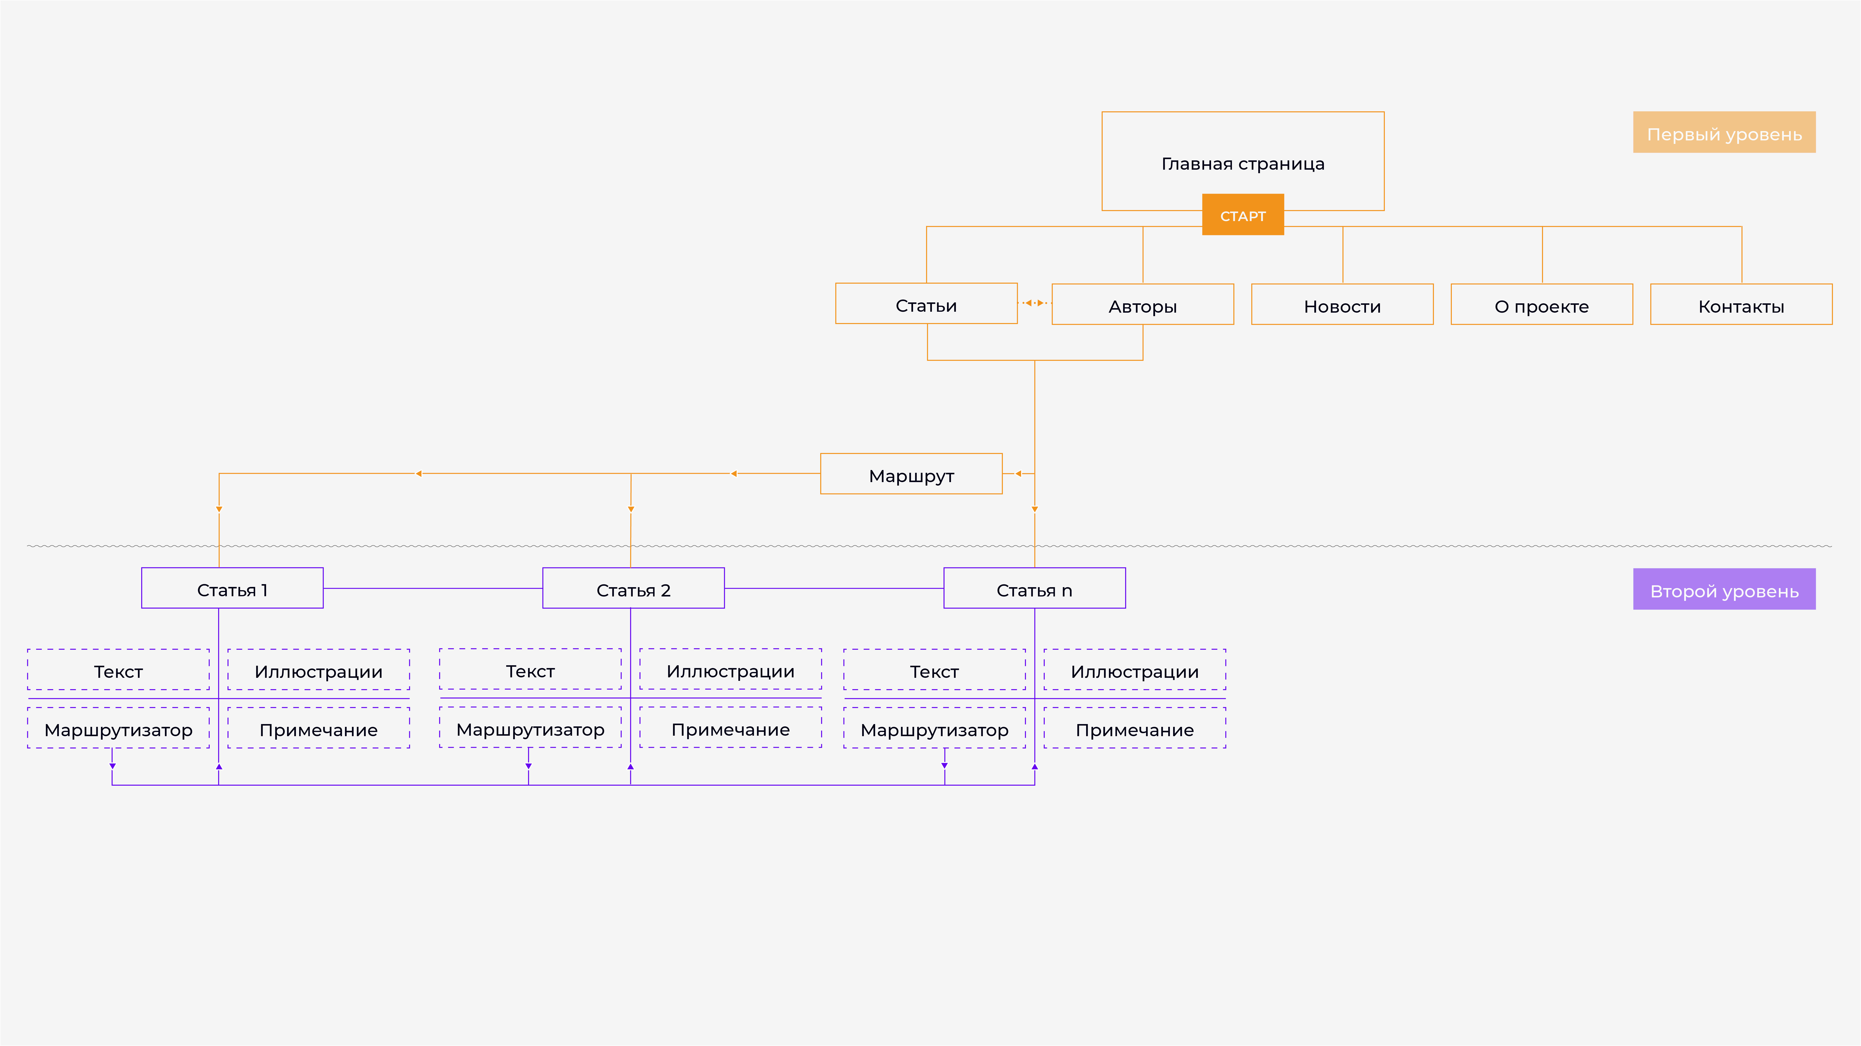

Рисунок 1 Структура сайта "Виртуальная обсерватория СПбГУ"
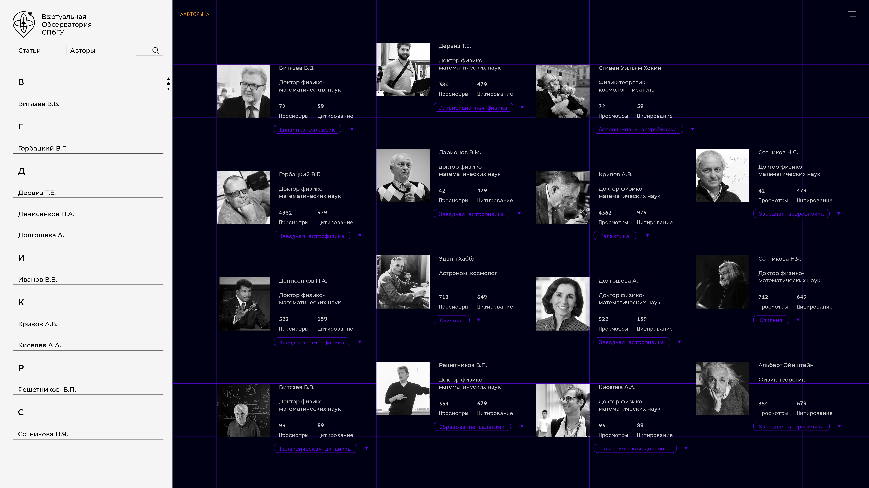

Рисунок 5 Страница: Авторы
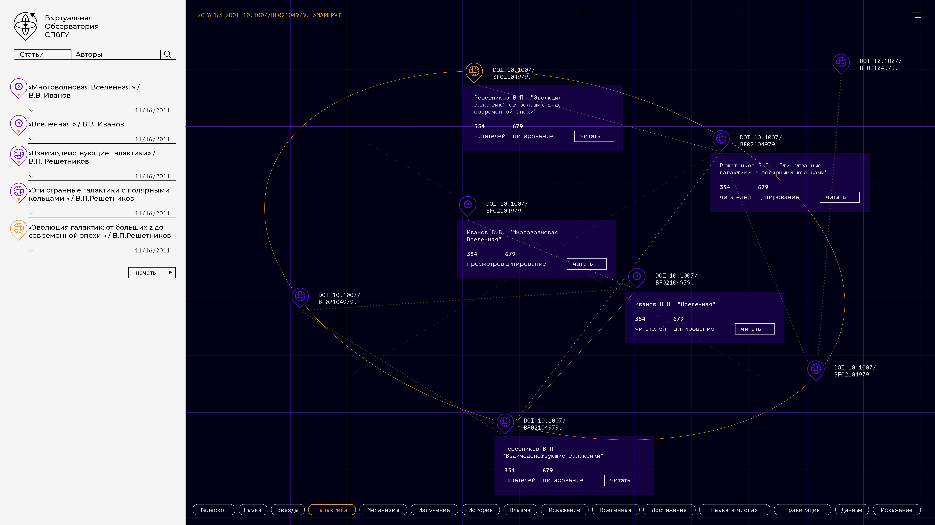
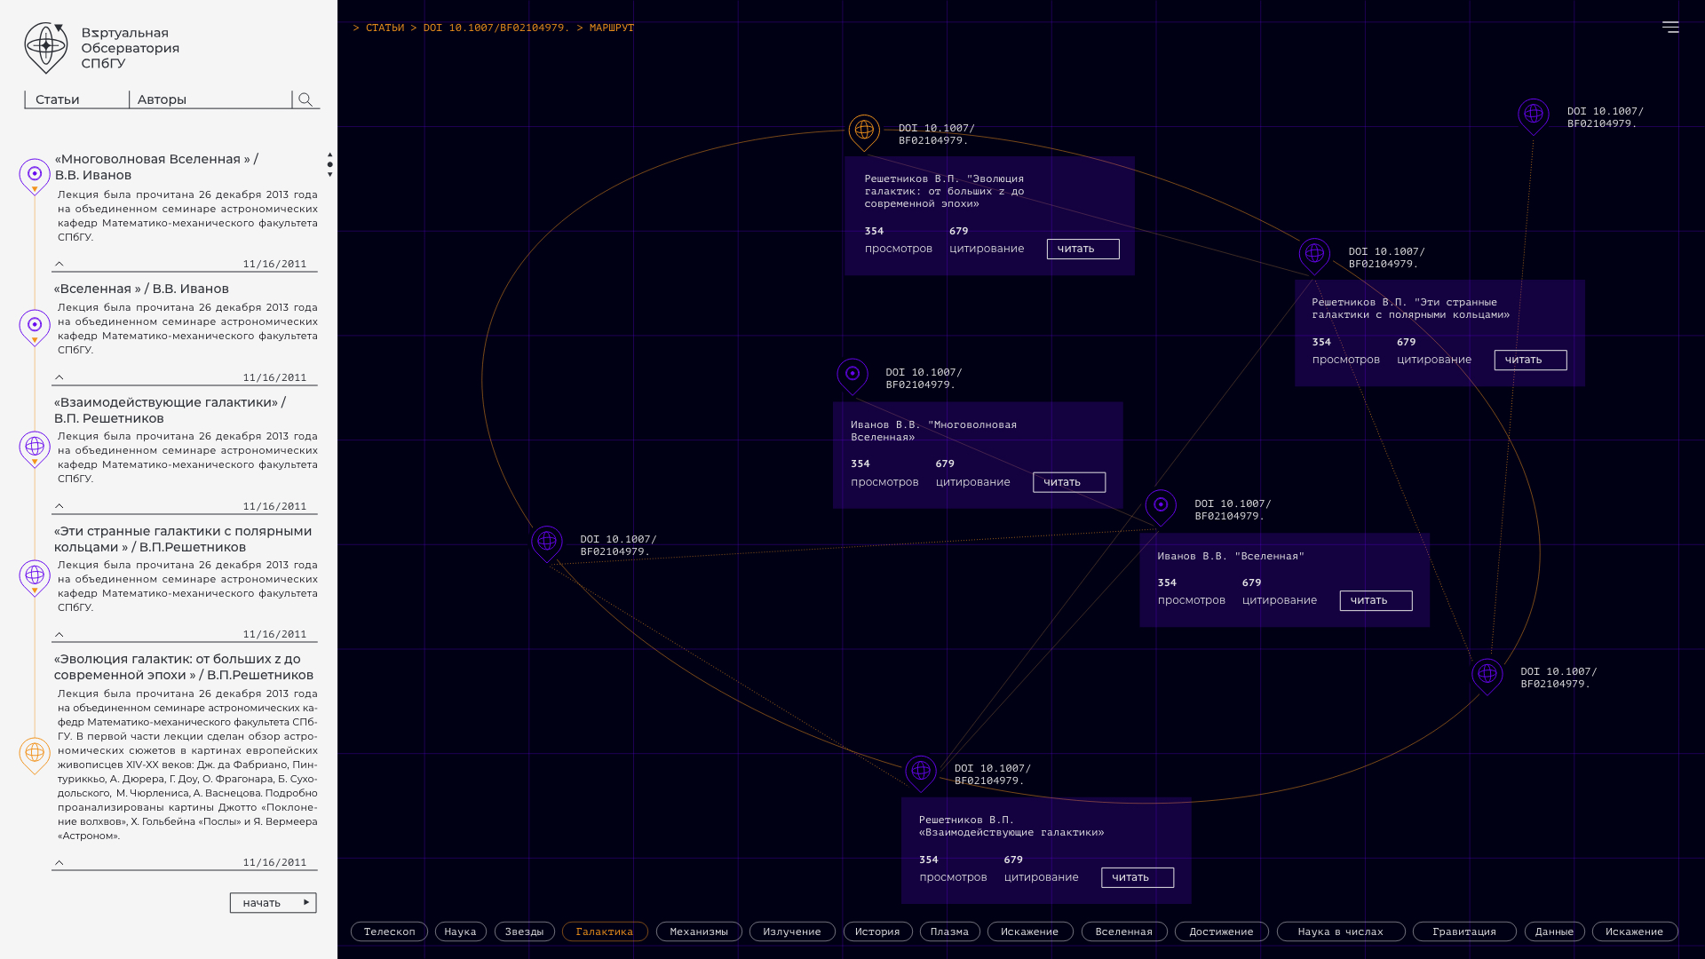

Рисунок 8 Страница: Маршрут

Рисунок 9 Страница: Маршрут, описание маршрута
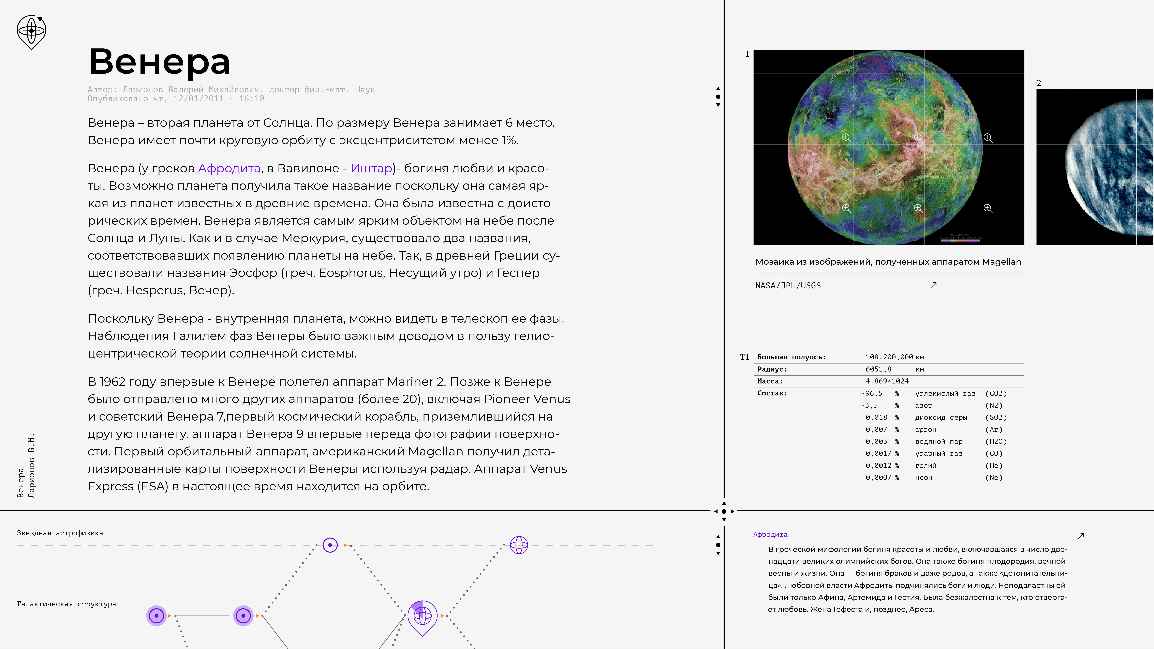

Рисунок 10 Страница: Статья n

ЗАКЛЮЧЕНИЕ.

В настоящем исследовании важное место занимает информационная среда. Особенно то, как в этом пространстве происходит коммуникация в частности научная, какие факторы влияют на ее развитее. Например, появление алфавита и распространение письменности. Технологии всегда давали новый точек в развитии во всех сферах человеческой деятельности.
Развитее неотъемлемо влияет и на научное общество, особенно на коммуникацию внутри него. Раньше профессиональное общение осуществлялось с помощью писем, статей и книг, и информация могла доходить до получателя не один месяц, то сейчас мгновенная обратная связь помогает в стремительном развитии науки. Коммуникация, информация и научные знания сегодня воспринимаются, как движущие силы прогресса. Передача трудов ученого, в общее пользование, является одним из основных двигателей прогресса. Научные открытия представляются продуктом всего научного сообщества.
В исследовании был проведен анализ понятий: «информационная среда», «информационное пространство», «коммуникация», «цифровая среда». Рассмотрено развитие коммуникации в обществе и в научной сфере, взаимосвязь развития технологий и средств коммуникации. Представлены основные способы обмена информацией в научной среде. Определены основные функции научной коммуникации: информационные и социально-организационные, также рассмотрены основные средства научной коммуникации и развитее этих средств. Проанализированы различные цифровые форматы, особое внимание уделено информационно-коммуникационным технологиям. Определены основные виды цифровых данных: структурированные, полу-структурированные и неструктурированные.
Был проведен анализ прямых и не прямых аналогов научной коммуникации. Рассмотрена история создания и развития журналов. Определены преимущества и недостатки электронных журналов. Рассмотрены такие аналоги как: научно популярные журналы «Scientific American» и «National Geographic»; Виртуальные обсерватории: «International Virtual Observatory Alliance» и «WikiSky» Были выделены принципы новых медиа. Рассмотрено понятия интерактивный дизайн, интерфейс, интерактивность. Определены требования к элементам отображения информации, интерфейсу и принципы юзабилити.
Выводы, сделаны в ходе теоретического исследования, помогли с выбором подачи научных знаний в общедоступное пользование. Так же обоснована выбранная тематика - астрономия. Разработана концепция проекта, объяснена специфика выбранной концепции. Разработаны способы взаимодействия с пользователем.

СПИСОК ИСПОЛЬЗУЕМОЙ ЛИТЕРАТУРЫ.

- Bamford H. A concept for applying computer technology to the publication of scientific journals // Journal of the Washington Academy of Science. — 1972. — № 62.
- Directory of Electronic Journals, Newsletters and Academic Discussion Lists. [Электронный ресурс] http://www.arl.org/scomm/edir/
- How Long Do Users Stay on Web Pages? [Электронный ресурс] // Nielsen Norman Group. URL: http://www.nngroup.com/articles/how-long-do-users-stay-on-web-pages/.
- ISO 9241-210:2010 Ergonomics of human-system interaction — Part 210: Human-centred design for interactive systems (IDT)
- McLuhan’s wake (Video recording). DVD / K. McMahon. USA, 2002. 93 min.
- Meyers B., Beebe L. The Future of the Print Journal. White Papers. SheridanPress. [Электронный ресурс] http://www.sheridanpress.com/PDF_docs/ futureprintjrnl.pdf.
- The Fourth Paradigm: Data-Intensive Scientific Discovery, Ed. by T. Hey, S. Tansley, and K. Tolle (Microsoft Research, Redmond, 2009)
- WikiSky:Contribution - WikiSky [Электронный ресурс] URL: https://web.archive.org/web/20090220235230/http://sky-map.org/wiki/WikiSky:Contribution
- Бартунов О., Лысаков С., Родичев Е. Российская научная сеть - основные принципы/[Электронный ресурс] http://nature.web.ru
- Батыгин, В. С. Коммуникация в научном сообществе // Этос науки / ред. Л. П. Киященко, Е. З. Мирская. М., 2008. С. 521.
- Большой толковый социологический словарь (Collins). Т. 1 (А-О) : пер. с англ. М. : Вече : АСТ, 1999. С. 314.
- Вайбель, П. Мир - перезаписываемая программа? / П. Вайбель. - М., 2011.
- Верлань А. Ф., Сопель М. Ф., Фуртат Ю. О. Об организации адаптивного пользовательского интерфейса в автоматизированных системах // Известия ЮФУ. Технические науки. 2014. №1.
- Гладкова З. В. Виды коммуникаций в современной науке // Научный вестник МГТУ ГА. 2009. №142.
- Гладкова З. В. Виды коммуникаций в современной науке // Научный вестник МГТУ ГА. 2009. №142.
- Гладкова З. В. Виды коммуникаций в современной науке // Научный вестник МГТУ ГА. 2009. №142.
- Гонсалез И.Ф. 7 фактов о научной коммуникации на родном языке // Научная периодика: проблемы и решения. 2014. №3 (21).
- ГОСТ Р 52292-2004: Информационная технология. Электронный обмен информацией. Термины и определения
- Григорьева Е.И., Кирсанов А.С., Ситдиков И.М. Сайт научного журнала [Электронный ресурс] // Официальный сайт Института социологии РАН. - 2014. - 12 с. URL: http://www.isras.ru/publ.html?id=3058
- Долгих М. Н. Дизайн и виртуальная среда: дигитальные ландшафты в аспекте гибридных медиа // Вестник Томск. гос. ун-та. 2014. № 379. С. 86-91.
- Долгих Мария Николаевна Дизайн в культуре сетевого общества // Известия ТПУ. 2013. №6.
- Ерохин С. В. Искусство и наука в эпоху «Дабл-пост» // Вестник Череповецкого государственного университета. 2013. №1.
- Жукова Т. И., Тищенко В. И. Сетевые научные сообщества в Рунете: Типология и практика // Социальные сети и виртуальные сетевые сообщества. Сборник научных трудов. М., 2013. 360 с.
- Журавлева Е.Ю. Эпистемический статус цифровых данных в современных научных исследованиях // Вопросы философии. 2012. № 2. С. 113-124. [Электронный ресурс] URL: http://vphil.ru/index.php?option=com_content&task=view&id= 473&Itemid=52
- Журавлева Е.Ю. Эпистемический статус цифровых данных в современных научных исследованиях // Вопросы философии. 2012. № 2. С. 113-124. [Электронный ресурс] URL: http://vphil.ru/index.php?option=com_content&task=view&id= 473&Itemid=52
- Забавникова Т. Ю. Элементы эргономики проблеме проектирования интерфейса // Вестник Тамбовского университета. Серия: Естественные и технические науки. 2009. №1.
- Захарова С. П. Научные социальные сети : путеводитель по интернет-ресурсам : по состоянию на июнь 2017 г. // Научная библиотека ОмГТУ– Омск, 2017.
- Иноземцев В.Л. На рубеже эпох: экономические тенденции и их неэкономические следствия. М., 2003. с. 681
- Коломиец Г. Г. О тенденции сближения научного и художественного способов познания // Научное искусство: Материалы I Международной научно-практической конференции. МГУ им. М.В. Ломоносова, 04-05.04.2012. Под ред. В.В. Миронова. - М.: МИЭЭ, 2012.
- Коломиец Г.Г. Наука и искусство в свете сближения научного и художественного форм познания //Университетский комплекс как региональный центр образования, науки и культуры: Материалы Всероссийской научно-методической конференции (с международным участием). Оренбургский гос. ун-т Оренбург: ООО ИПК «Университет», 2013.
- Коммуникация в современной науке. Сборник переводов / под ред. Э. М. Мирского и В.Н. Садовского, пер. с англ. М. К. Петрова и Б. Г. Юдина. — М.: Издательство Прогресс, 1976. — 439 с.
- Л.Манович. «Теории софт-культуры» - Нижний Новгород: Красная ласточка, 2017
- Лавренчук Е. А. Аутопойезис социальных сетей в интернет-пространстве: дис. ... канд. филос. наук. М., 2011. 186 с.
- Лайкова А.А. Юзабилити сайта: принципы и методы оценки // Актуальные проблемы авиации и космонавтики. 2016. №12.
- Леонович А.И., Меренцова Е.А. Человек в условиях космического прогресса: по материалам философии русского космизма // Актуальные проблемы авиации и космонавтики. 2016. №12.
- Лисенкова А. А. Виртуальные технологии в искусстве - новый фактор инкультурации и социализации // Вестник Московского государственного университета культуры и искусств. 2018. № 6
- Литке Марианна Викторовна Научно-популярные и научно-познавательные журнала: проблема типологической классификации // Журналистский ежегодник. 2014. №3.
- Ломовицкая В. М. Из истории изучения научных коммуникаций // Социология науки и технологий. 2017. №4.
- Ломовицкая В. М. Из истории изучения научных коммуникаций // Социология науки и технологий. 2017. №4.
- Маклюэн М. Галактика Гуттенберга. Сотворение человека печатной культуры. М., 2003
- Маклюэн М. Галактика Гуттенберга. Сотворение человека печатной культуры. М., 2003
- Маклюэн М. Понимание Медиа: внешние расширения человека. М.: Гиперборея; Кучково поле, 2007.
- Маньковская, Н.Б. Феномен постмодернизма. Художественно-эстетический ракурс / Н. Б. Маньковская. -СПб., 2009.
- Мигунов, А.С. Многоликий мир современного искусства / А.С. Мигунов // Теоретическая виртуалистика: новые проблемы, подходы и решения. - М., 2008.
- Микешина Л А. Философия науки. Современная эпистемология. Научное знание и динамика культуры. Методология научного исследования.// Москва «Прогресс-Традиция». 2005.
- Мирская Е. З. Новые информационно-коммуникационные технологии в российской академической науке: история и результаты // Социология науки и технологий. 2010. Т. 1. № 1.с. 137
- Мирская Е. З. Р. К. Мертон и этос классической науки // Философия науки. Вып. 11: Этос науки на рубеже веков. М.: ИФ РАН, 2005. 341 с.
- Новая философская энциклопедия : в 4 т. Т. 2. М. : Мысль, 2001. С. 281.
- Новейший философский словарь. 3-е изд., испр. Минск : Книж. дом, 2003. C. 497.
- Ожегов С. И., Шведова Н. Ю. Толковый словарь русского языка., М., 1997.
- Парусимова Я. В. К вопросу о «Научном искусстве» в современном эстетическом знании // Вестник ОГУ. 2015. №11 (186).
- Проскурин С.А. Геополитическое измерение глобального информационного пространства // Геополитика: Учеб. / Под общ. ред. В.А. Михайлова. — М.: Изд-во РАГС, 2007. — 261 с.
- Прохоров Е.П. Журналистика и демократия. - М., 2001, с. 194
- Сальникова Е. В. Звездное небо как пространство визуальной информации // Вестник Адыгейского государственного университета. Серия 1: Регионоведение: философия, история, социология, юриспруденция, политология, культурология. 2011. №4. Ильин В. Б. Астрономия и Интернет // КИО. 2001. №3-4.
- Стивен Хокинг Краткие ответы на большие вопросы Бомбора. 2019
- Стинс О. , Ван Фухт Д. Новые медиа // Вестник ВолГУ. Серия 8: Литературоведение. Журналистика. 2008. №7.
- Судоргин О. А. Новая роль информационного пространства в XXI веке // Власть. 2009. №1.
- Сундуков А. С. Дизайн российских журналов: история, теория, практика // Диссертация на соискание ученой степени кандидата филологических наук. Воронеж – 2011
- Твен М. Из лондонской «Таймс» за 1904 год // Твен М. Собр. соч. Т. 11. Рассказы. Очерки. Публицистика. 1894-1909
- Тимошенко Т. В. Адаптация человека к современной информационной среде // Известия ЮФУ. Технические науки. 2012. №11 .
- Толковый словарь Ефремовой. Т. Ф. Ефремова. 2000.
- Уилсон Стивен. Искусство и наука как культурные действия // BioMediale: Современное общество и геномная культура // Электронная версия // URL: http://biomediale.ncca-kaliningrad.ru/?blang=ru&author=wilson/
- Федеральный закон Российской Федерации от 27 июля 2006 г. № 149-ФЗ
- Федорова Н. Г. Динамика научной коммуникации в условиях классической и неклассической науки // Вестн. Том. гос. ун-та. 2013. №367.
- Федорова Н.Г. Динамика научной коммуникации в условиях классической и неклассической науки // Вестн. Том. гос. ун-та. 2013. №367.
- Фейнберг, Е.Л. Две культуры. Интуиция и логика в искусстве и науке // Е.Л. Фейнберг. - Фрязино2, 2004.
- Философский словарь / Под ред. И.Т. Фролова. - М.: Республика, 2001.
- Философский энциклопедический словарь / гл. ред. : Л. Ф. Ильичев, П. Н. Федосеев, С. М. Ковалев, В. Г. Панов. М. : Совет. эн-цикл., 1983. С. 268.
- Философский энциклопедический словарь / редкол. : С. С. Аверинцев, Э. А. Араб-Оглы, Л. Ф. Ильичев и др. 2-е изд. М. : Совет. эн-цикл., 1989. С. 270.
- Хине 2006 – Hine C. Databases as scientific instruments and their role in the ordering of scientific work // Social Studies of Science. 2006. №36 (2). P. 269–298.
- Чайковский Д. В. Информационное пространство: анализ определений // Вестник БГУ. 2010. №14. с. 273
- Шпекторенко И. В. Научные подходы к определению понятия «Информационная среда» // Universum: Вестник Герценовского университета. 2013. №3.
- Эпштейн В. Л. Предвидимое будущее научных журналов // Проблемы управления. 2004. №1.
- Эпштейн В. Л. Предвидимое будущее научных журналов // Проблемы управления. 2004. №1.

Приложение.

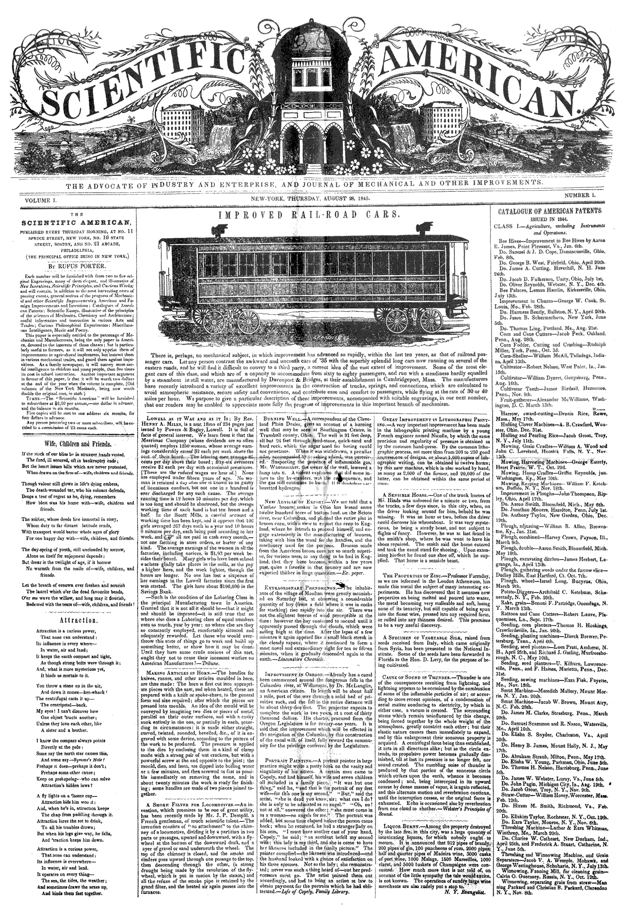

Рисунок 1 Первая страница первого номера Scientific American от 28 августа 1845 года



Рисунок 2 Титульный лист первого номера «Journal des savants».
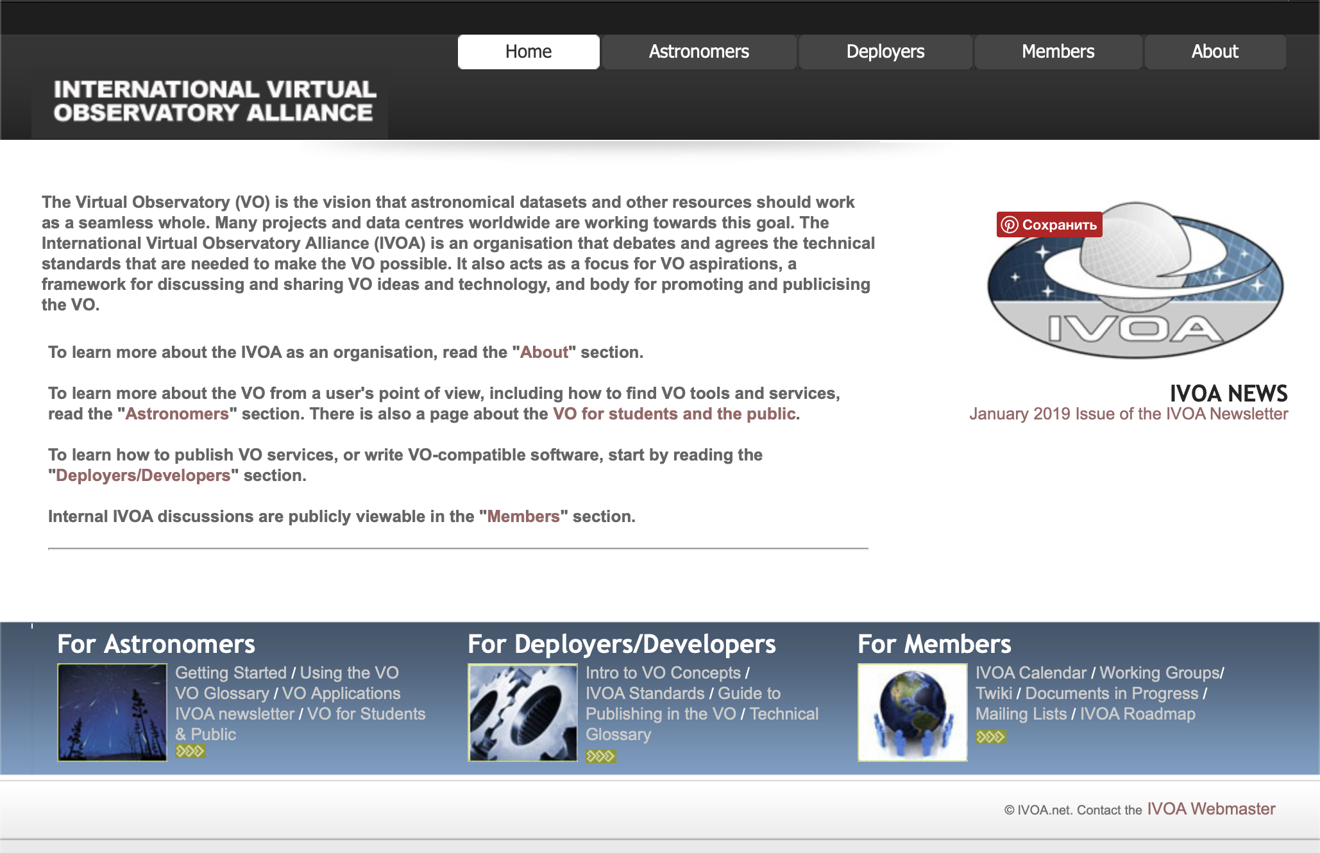

Рисунок 3 International Virtual Observatory Alliance

Ожегов С. И., Шведова Н. Ю. Толковый словарь русского языка., М., 1997.
Прохоров Е.П. Журналистика и демократия. - М., 2001, с. 194
Философский словарь / Под ред. И.Т. Фролова. - М.: Республика, 2001.
Чайковский Д. В. Информационное пространство: анализ определений // Вестник БГУ. 2010. №14. с. 273
Федеральный закон Российской Федерации от 27 июля 2006 г. № 149-ФЗ
Проскурин С.А. Геополитическое измерение глобального информационного пространства // Геополитика: Учеб. / Под общ. ред. В.А. Михайлова. — М.: Изд-во РАГС, 2007. — 261 с.
Маклюэн М. Галактика Гуттенберга. Сотворение человека печатной культуры. М., 2003
Маклюэн М. Понимание Медиа: внешние расширения человека. М.: Гиперборея; Кучково поле, 2007.
Иноземцев В.Л. На рубеже эпох: экономические тенденции и их неэкономические следствия. М., 2003. с. 681
Философский энциклопедический словарь / гл. ред. : Л. Ф. Ильичев, П. Н. Федосеев, С. М. Ковалев, В. Г. Панов. М. : Совет. эн-цикл., 1983. С. 268.
Философский энциклопедический словарь / редкол. : С. С. Аверинцев, Э. А. Араб-Оглы, Л. Ф. Ильичев и др. 2-е изд. М. : Совет. эн-цикл., 1989. С. 270.
Большой толковый социологический словарь (Collins). Т. 1 (А-О) : пер. с англ. М. : Вече : АСТ, 1999. С. 314.
Новейший философский словарь. 3-е изд., испр. Минск : Книж. дом, 2003. C. 497.
Федорова Н.Г. Динамика научной коммуникации в условиях классической и неклассической науки // Вестн. Том. гос. ун-та. 2013. №367.
Микешина Л А. Философия науки. Современная эпистемология. Научное знание и динамика культуры. Методология научного исследования.// Москва «Прогресс-Традиция». 2005.
Мирская Е. З. Р. К. Мертон и этос классической науки // Философия науки. Вып. 11: Этос науки на рубеже веков. М.: ИФ РАН, 2005. 341 с.
Коммуникация в современной науке. Сборник переводов / под ред. Э. М. Мирского и В.Н. Садовского, пер. с англ. М. К. Петрова и Б. Г. Юдина. — М.: Издательство Прогресс, 1976. — 439 с.
Батыгин, В. С. Коммуникация в научном сообществе // Этос науки / ред. Л. П. Киященко, Е. З. Мирская. М., 2008. С. 521.
Новая философская энциклопедия : в 4 т. Т. 2. М. : Мысль, 2001. С. 281.
Гладкова З. В. Виды коммуникаций в современной науке // Научный вестник МГТУ ГА. 2009. №142.
Гонсалез И.Ф. 7 фактов о научной коммуникации на родном языке // Научная периодика: проблемы и решения. 2014. №3 (21).
Маклюэн М. Галактика Гуттенберга. Сотворение человека печатной культуры. М., 2003
ГОСТ Р 52292-2004: Информационная технология. Электронный обмен информацией. Термины и определения
Журавлева Е.Ю. Эпистемический статус цифровых данных в современных научных исследованиях // Вопросы философии. 2012. № 2. С. 113-124. [Электронный ресурс] URL: http://vphil.ru/index.php?option=com_content&task=view&id= 473&Itemid=52
Хине 2006 – Hine C. Databases as scientific instruments and their role in the ordering of scientific work // Social Studies of Science. 2006. №36 (2). P. 269–298.
Журавлева Е.Ю. Эпистемический статус цифровых данных в современных научных исследованиях // Вопросы философии. 2012. № 2. С. 113-124. [Электронный ресурс] URL: http://vphil.ru/index.php?option=com_content&task=view&id= 473&Itemid=52
Ломовицкая В. М. Из истории изучения научных коммуникаций // Социология науки и технологий. 2017. №4.
Мирская Е. З. Новые информационно-коммуникационные технологии в российской академической науке: история и результаты // Социология науки и технологий. 2010. Т. 1. № 1.с. 137
Бартунов О., Лысаков С., Родичев Е. Российская научная сеть - основные принципы/[Электронный ресурс] http://nature.web.ru
Лавренчук Е. А. Аутопойезис социальных сетей в интернет-пространстве: дис. ... канд. филос. наук. М., 2011. 186 с.
Жукова Т. И., Тищенко В. И. Сетевые научные сообщества в Рунете: Типология и практика // Социальные сети и виртуальные сетевые сообщества. Сборник научных трудов. М., 2013. 360 с.
Захарова С. П. Научные социальные сети : путеводитель по интернет-ресурсам : по состоянию на июнь 2017 г. // Научная библиотека ОмГТУ– Омск, 2017.
Гладкова З. В. Виды коммуникаций в современной науке // Научный вестник МГТУ ГА. 2009. №142.
Эпштейн В. Л. Предвидимое будущее научных журналов // Проблемы управления. 2004. №1.
Meyers B., Beebe L. The Future of the Print Journal. White Papers. SheridanPress. [Электронный ресурс] http://www.sheridanpress.com/PDF_docs/ futureprintjrnl.pdf.
Bamford H. A concept for applying computer technology to the publication of scientific journals // Journal of the Washington Academy of Science. — 1972. — № 62.
Directory of Electronic Journals, Newsletters and Academic Discussion Lists. [Электронный ресурс] http://www.arl.org/scomm/edir/
Григорьева Е.И., Кирсанов А.С., Ситдиков И.М. Сайт научного журнала [Электронный ресурс] // Официальный сайт Института социологии РАН. - 2014. - 12 с. URL: http://www.isras.ru/publ.html?id=3058
Эпштейн В. Л. Предвидимое будущее научных журналов // Проблемы управления. 2004. №1.
Эпштейн В. Л. Предвидимое будущее научных журналов // Проблемы управления. 2004. №1.
[Электронный ресурс] https://dic.academic.ru/dic.nsf/ruwiki/83633
[Электронный ресурс] Официальный сайт National Geographic Society: http://press.nationalgeographic.com/about-national-geographic/
Литке Марианна Викторовна Научно-популярные и научно-познавательные журнала: проблема типологической классификации // Журналистский ежегодник. 2014. №3.
The Fourth Paradigm: Data-Intensive Scientific Discovery, Ed. by T. Hey, S. Tansley, and K. Tolle (Microsoft Research, Redmond, 2009)
WikiSky:Contribution - WikiSky [Электронный ресурс] URL: https://web.archive.org/web/20090220235230/http://sky-map.org/wiki/WikiSky:Contribution
Л.Манович. «Теории софт-культуры» - Нижний Новгород: Красная ласточка, 2017
Стинс О. , Ван Фухт Д. Новые медиа // Вестник ВолГУ. Серия 8: Литературоведение. Журналистика. 2008. №7.
Л.Манович. «Теории софт-культуры» - Нижний Новгород: Красная ласточка, 2017
Твен М. Из лондонской «Таймс» за 1904 год // Твен М. Собр. соч. Т. 11. Рассказы. Очерки. Публицистика. 1894-1909
Долгих М. Н. Дизайн и виртуальная среда: дигитальные ландшафты в аспекте гибридных медиа // Вестник Томск. гос. ун-та. 2014. № 379. С. 86-91.
Верлань А. Ф., Сопель М. Ф., Фуртат Ю. О. Об организации адаптивного пользовательского интерфейса в автоматизированных системах // Известия ЮФУ. Технические науки. 2014. №1.
Забавникова Т. Ю. Элементы эргономики проблеме проектирования интерфейса // Вестник Тамбовского университета. Серия: Естественные и технические науки. 2009. №1.
How Long Do Users Stay on Web Pages? [Электронный ресурс] // Nielsen Norman Group. URL: http://www.nngroup.com/articles/how-long-do-users-stay-on-web-pages/.
ISO 9241-210:2010 Ergonomics of human-system interaction — Part 210: Human-centred design for interactive systems (IDT)
Лайкова А.А. Юзабилити сайта: принципы и методы оценки // Актуальные проблемы авиации и космонавтики. 2016. №12.
Вайбель, П. Мир - перезаписываемая программа? / П. Вайбель. - М., 2011.
Мигунов, А.С. Многоликий мир современного искусства / А.С. Мигунов // Теоретическая виртуалистика: новые проблемы, подходы и решения. - М., 2008.
Маньковская, Н.Б. Феномен постмодернизма. Художественно-эстетический ракурс / Н. Б. Маньковская. -СПб., 2009.
Фейнберг, Е.Л. Две культуры. Интуиция и логика в искусстве и науке // Е.Л. Фейнберг. - Фрязино2, 2004.
Лисенкова А. А. Виртуальные технологии в искусстве - новый фактор инкультурации и социализации // Вестник Московского государственного университета культуры и искусств. 2018. № 6
[Электронный ресурс] http://newlaboratoria.ru
[Электронный ресурс] https://permm.ru/#/shortevent/novoe-sostoyanie-zhivogo-mezhdunarodnyj-proekt-v-oblasti-iskusstva-i-nauki/
Коломиец Г.Г. Наука и искусство в свете сближения научного и художественного форм познания //Университетский комплекс как региональный центр образования, науки и культуры: Материалы Всероссийской научно-методической конференции (с международным участием). Оренбургский гос. ун-т Оренбург: ООО ИПК «Университет», 2013.
Коломиец Г. Г. О тенденции сближения научного и художественного способов познания // Научное искусство: Материалы I Международной научно-практической конференции. МГУ им. М.В. Ломоносова, 04-05.04.2012. Под ред. В.В. Миронова. - М.: МИЭЭ, 2012.
Уилсон Стивен. Искусство и наука как культурные действия // BioMediale: Современное общество и геномная культура // Электронная версия // URL: http://biomediale.ncca-kaliningrad.ru/?blang=ru&author=wilson/
Стивен Хокинг Краткие ответы на большие вопросы Бомбора. 2019
Леонович А.И., Меренцова Е.А. Человек в условиях космического прогресса: по материалам философии русского космизма // Актуальные проблемы авиации и космонавтики. 2016. №12.
Толковый словарь Ефремовой. Т. Ф. Ефремова. 2000.
Долгих Мария Николаевна Дизайн в культуре сетевого общества // Известия ТПУ. 2013. №6.
McLuhan’s wake (Video recording). DVD / K. McMahon. USA, 2002. 93 min.

